2017
Виталий Николаевич Веденев, к.х.н., педагог-эксперт Microsoft, Microsoft MVP 2015-2017

9.6.2017
Microsoft Office 365 в управлении школой: шаг за шагом

Оглавление
Введение 4
Как использовать эту книгу? 4
На что следует обратить внимание? 5
Глава I. Архитектура решения. Состав компонентов и базовая функциональность 6
Архитектура решения 6
Состав компонент и базовая функциональность 7
Глава II. Описание комплексного решения 9
Структура комплексного решения 9
Описание функциональных областей 10
Глава III. Набор сценариев и шаблонов компонент комплексного решения 14
Введение. Знакомство с Office 365 – набором интегрированных сервисов 15
Первые шаги. Вход в Office 365 17
Первые шаги. Устанавливаем Microsoft Office ProPlus 19
Пример работы педагога в настольном приложении Outlook Office 365 ProPlus 20
Первые шаги. Skype для бизнеса - единая коммуникационная платформа 22
Пример использования Skype для бизнеса в административно-хозяйственной работе 23
Сценарий 1. Варианты начала обучения в Office 365. Группы Office 365 24
Пример работы педагога в Microsoft Teams 25
Сценарий 2. Обучение с помощью OneDrive для бизнеса. Организация модульного обучения 30
Пример работы сотрудников учебного заведения с OneDrive для бизнеса 33
Сценарий 3. Организация обучения в режиме реального времени. Работа с OneNote, Class Notebook и Staff Notebook 34
Пример работы сотрудников учебного заведения со Staff Notebook (записной книжкой для преподавателей) 36
Сценарий 4. Пример использования OneNote в учебном процессе: обучение с применением Microsoft Photosynth и OneNote 38
Рекомендуемые шаблоны сайтов SharePoint для обучения с применением Microsoft Photosynth 38
Сценарий 5. Обучение и административная работа на сайтах SharePoint 39
Пример реализации административно-хозяйственной работы на сайтах SharePoint 40
Рекомендуемые шаблоны сайтов SharePoint для обучения и административных целей 42
Общий шаблон сайта учебного заведения с контентом 42
Педагогический Совет 42
Шаблоны сайтов структурных подразделений 42
Шаблоны семейства сайтов для поддержки методической работы 42
Шаблон сайта дисциплины 43
Шаблон сайта педагога 43
Электронная библиотека 44
Сценарий 6. Обучение с помощью Видео Office 365 44
Рекомендуемые шаблоны сайтов SharePoint при использовании видео-контента в обучении 45
Сценарий 7. Обучение и административная работа с применением Microsoft Visio 46
Рекомендуемые шаблоны сайтов SharePoint для обучения с применением графических объектов Microsoft Visio 46
Сценарий 8. Организация проектирования. Обучение с применением Project Online 47
Рекомендуемые шаблоны сайтов SharePoint для обучения с применением Project Online 47
Сценарий 9. Создаем электронные учебники. Обучение с применением Microsoft Sway 49
Рекомендуемые шаблоны сайтов SharePoint для обучения с применением Microsoft Sway 49
Сценарий 10. Анализ разнообразных данных с применением Power BI 50
Сценарий 11. Контроль знаний в Office 365 51
Сценарий 12. Использование Yammer в учебном процессе. Закрытые социальные сети в процессе обучения и в административно-хозяйственной работе 53
Рекомендации для продвинутых пользователей 55
Глава IV.Развертывание и внедрение комплексного решения 57
Шаг 1. Порядок подключения учебного заведения 59
Шаг 2. Первоначальные настройки решения под конкретное учебное заведение 60
Шаг 3. Наполнение сайтов учебными, служебными и прочими материалами. Начало регулярного обучения 61
Шаг 4. Электронное обучение в учебном заведении 62
Шаг 5. Налаживание взаимного сотрудничества и совершенствование электронного обучения 63
ПРИЛОЖЕНИЕ 1. Видеозаписи тематических вебинаров 2016-2017 уч. года 64
ПРИЛОЖЕНИЕ 2. Создание шаблонов сайтов 65
Набор шаблонов сайтов SharePoint по итогам рассмотрения сценариев Общий шаблон сайта учебного заведения с контентом Создается на основе встроенного шаблона «Сайт группы» группы шаблонов «Совместная работа». К существующей библиотеке документов и сайту добавляются: 66
Педагогический Совет 66
Шаблоны сайтов структурных подразделений 67
Шаблоны семейства сайтов для поддержки методической работы 67
Шаблон сайта дисциплины 67
Шаблон сайта педагога 67
Рекомендуемые шаблоны сайтов SharePoint для обучения с применением графических объектов Microsoft Visio 67
Рекомендуемые шаблоны сайтов SharePoint при использовании видео-контента в обучении 68
Рекомендуемые шаблоны сайтов SharePoint для обучения с применением Microsoft Sway 68
Рекомендуемые шаблоны сайтов SharePoint для обучения с применением Microsoft Photosynth 68
Список использованной и рекомендуемой литературы 69

Введение

Использование информационных технологий необходимо на всех уровнях образования — начальном, среднем, высшем, а также в системе переподготовки кадров. Эту необходимость диктуют высокие требования, предъявляемые к уровню квалификации работников на всех ступенях управления. Присутствие современных технологий в образовательных программах предоставляет будущим специалистам широкие возможности для получения информации не только в своей профессиональной сфере, но и во всех областях жизни современного общества.
Это в конечном итоге будет способствовать расширению возможностей по трудоустройству людей, повышению их квалификации, продвижению по службе и росту благосостояния. Без внедрения информационных технологий в сферу образования невозможно гармоничное вхождение государства в мировое сообщество на принципах равноправного сотрудничества и информационной открытости.
Необходимость кардинальных преобразований порождают не информационные технологии сами по себе, а потребности отдельного человека. Широкое распространение научных знаний становится важнейшим компонентом культурного, социально-экономического и экологического развития общества и формирования нравственных и духовных ценностей общества.
Современные информационные технологии открывают лишь новые возможности и методы передачи и распространения знаний, формирования на их основе необходимых компетенций, управления образовательными бизнес-процессами и обеспечения равноправного доступа всем желающим получить необходимые компетенции посредством «образования в течение всей жизни» [1].

Как использовать эту книгу?
В книге представлены четыре главы, позволяющие читателю ознакомиться с архитектурой и структурой комплексного решения.
Более опытным пользователям рекомендуется начать прочтение этой книги с главы I «Архитектура решения. Состав компонентов и базовая функциональность». Архитектура решения обеспечивает сохранность баз данных на территории РФ с возможностью использования разнообразных облачных сервисов и приложений.
Описание функциональных областей применения решения в главе II облегчает читателю возможность приступить к использованию решения в повседневной деятельности. Можно проследить взаимосвязь функциональных областей с конкретными сценариями использования комплексного решения.
Отдельные функции рассмотрены в представлении таблицы. В каждой ячейке используются ссылки на более подробные сценарии действий, описанных в главе III.
Набор сценариев облегчает понимание вариантов применения интегрированных сервисов комплексного решения как при первом знакомстве с решением, так и в процессе постоянного использования. К каждому сценарию имеются ссылки на более подробную методическую информацию (которая регулярно обновляется) или статьи.
Примерный набор сценариев использования сервисов и приложений не ограничивает разнообразие возможных вариантов применения комплексного решения в конкретных случаях.
В главе IV рассмотрено, как развернуть и внедрить комплексное решение за пять шагов, используя материалы данной книги на всех этапах развертывания решения в учебном заведении.
Книга предназначена как для начинающих, так и для опытных пользователей.

На что следует обратить внимание?

В связи со вступлением в силу с 1 сентября 2015 года изменений в Федеральный закон №152-ФЗ от 27 июля 2006 года «О персональных данных в данной книге рассмотрено комплексное решение, позволяющее реализовать архитектуру информационной системы учебного заведения, обеспечивающей первичную запись, хранение и актуализацию учетных данных пользователей в базах данных на территории России. Реализация комплексного решения (гибридной схемы) позволит:
- Обеспечить хранение всех учетных записей в локальной базе данных Active Directory (AD) учебного заведения и обеспечить проверку подлинности пользователя или устройства, доступ к ресурсам.
- Синхронизировать локальные учетные записи с Azure AD и использовать возможности единой идентификации для доступа как к облачным, так и локальным ресурсам. Т.е. пользователи смогут использовать один и тот же пароль на локальном устройстве и в облаке, управляя им из одного расположения.
- Компонент обратной записи паролей позволит пользователям изменять и сбрасывать пароли в облаке, а также применять локальную политику паролей.

Глава I. Архитектура решения. Состав компонентов и базовая функциональность

Анализируя направления общемировой деятельности корпорации Microsoft, можно отметить неизменное повышение ее активности в области сотрудничества с государственными структурами, причем приоритет отдается сфере образования. При этом в последнее время происходит очень важное качественное изменение работы в данной области. Если ранее основные усилия корпорации были направлены на повышение уровня ИТ - подготовки учащихся (школьников, студентов), точнее - на изучение ими технологий Microsoft, то теперь компания занялась продвижением собственных решений для автоматизации образовательных процессов [1-4].
Архитектура решения
Комплексное решение строится на основе следующих продуктов и сервисов Microsoft:
- устройства пользователей,
- Windows Server Active Directory,
- Microsoft Azure Active Directory,
- Office 365,
- Office 365 Pro Plus,
- Windows 10.
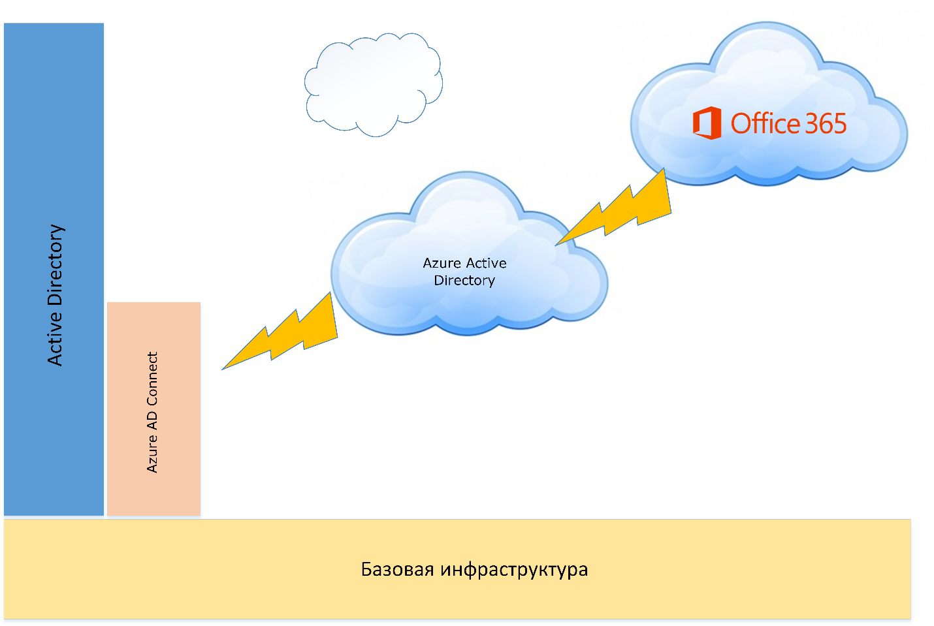
Рис. 1. Архитектура комплексного решения для учебных заведений

Состав компонент и базовая функциональность
Комплексное решение включает как минимум следующие компоненты:
1. Windows Server Active Directory. Active Directory («Активный каталог», AD) — LDAP-совместимая реализация службы каталогов корпорации Microsoft для операционных систем семейства Windows Server. Позволяет администраторам использовать групповые политики для обеспечения единообразия настройки пользовательской рабочей среде, разворачивать программное обеспечение на множестве компьютеров через групповые политики или посредством System Center Configuration Manager, устанавливать обновления операционной системы, прикладного и серверного программного обеспечения на всех компьютерах в сети, используя Службу обновления Windows Server. Хранит данные и настройки среды в централизованной базе данных. Сети Active Directory могут быть различного размера: от нескольких десятков до нескольких миллионов объектов [5].
2. Azure AD Connect. Средство для интеграции локальной системы удостоверений, например, Windows Server Active Directory, с Azure Active Directory и подключения пользователей к Office 365, Azure и тысячам приложений SaaS [6].
Microsoft Azure Active Directory. Azure AD включает полный набор возможностей управления удостоверениями, в том числе, многофакторную проверку подлинности, регистрацию устройств, самостоятельное управление паролями, самостоятельное управление группами, управление привилегированной учетной записью, управление доступом на основе ролей, отслеживание использования приложений, расширенный аудит, мониторинг безопасности и предупреждения. Эти возможности помогают защитить облачные приложения, упростить ИТ-процессы, сократить расходы и обеспечить соблюдение корпоративных требований [7].
3. Office 365 [2].
В результате мы получим решение с следующими функциональными возможностями:
Вход. Единая точка входа по имени и паролю в комплексное решение [6,8,9].
1. Доступ к интегрированной со всеми компонентами решения электронной почте. Возможность получения ссылок на задания (контент), документы (электронный документооборот) и доступы к ресурсам внутри решения [10].
2. Видеоконференции, видео-уроки, персональная видео-поддержка, видео-опросы и экзамены и т.п. [11].
3. Ресурсы: закрытый портал и сайты SharePoint различного назначения со специальными шаблонами для учебных заведений [12]. Для административных целей предусмотрены стандартные рабочие процессы Microsoft Flow (см. «Рекомендации для продвинутых пользователей»).
4. Сервисы для разработки, публикации и воспроизведения учебного и административного контента: документы Office, видео-уроки, а при установке соответствующих приложений – структурированные курсы (например, elearning365) [13].
5. Закрытая социальная сеть для обсуждения коллективных учебных проблем, организации различных коллективных обсуждений и обмена ссылками на ресурсы, организации сотрудничества в рамках одного учебного заведения [14].
6. Office 365 профессиональный плюс (ProPlus) [4,15].
7. Windows 10.

Глава II. Описание комплексного решения

Задача развития системы образования в России – это формирование гибкой, подотчетной обществу системы непрерывного профессионального образования, развивающей человеческий потенциал, обеспечивающей текущие и перспективные потребности социально-экономического развития Российской Федерации;
развитие инфраструктуры и организационно-экономических механизмов, обеспечивающих максимально равную доступность услуг дошкольного, общего, дополнительного образования детей;
модернизация образовательных программ в системах дошкольного, общего и дополнительного образования детей, направленная на достижение современного качества учебных результатов и результатов социализации;
создание современной системы оценки качества образования на основе принципов открытости, объективности, прозрачности, общественно-профессионального участия.

Структура комплексного решения

Решение содержит набор интегрированных сервисов и приложений, позволяющих создать единую образовательную среду для всех сторон учебного процесса.
Более подробно каждая из функций с отображением интеграционных процессов и основных сценариев использования описана в главе III «Набор сценариев и шаблонов комплексного решения».
Базовая инфраструктура является отображением архитектуры решения. Интеграционные процессы связаны с технологией интеграции облачных решений и локальных баз данных.
Поддержка мобильных пользователей полностью интегрирована в наборе сервисов и приложений облачной части решения.
Основные функциональные особенности отображены на схеме ниже:

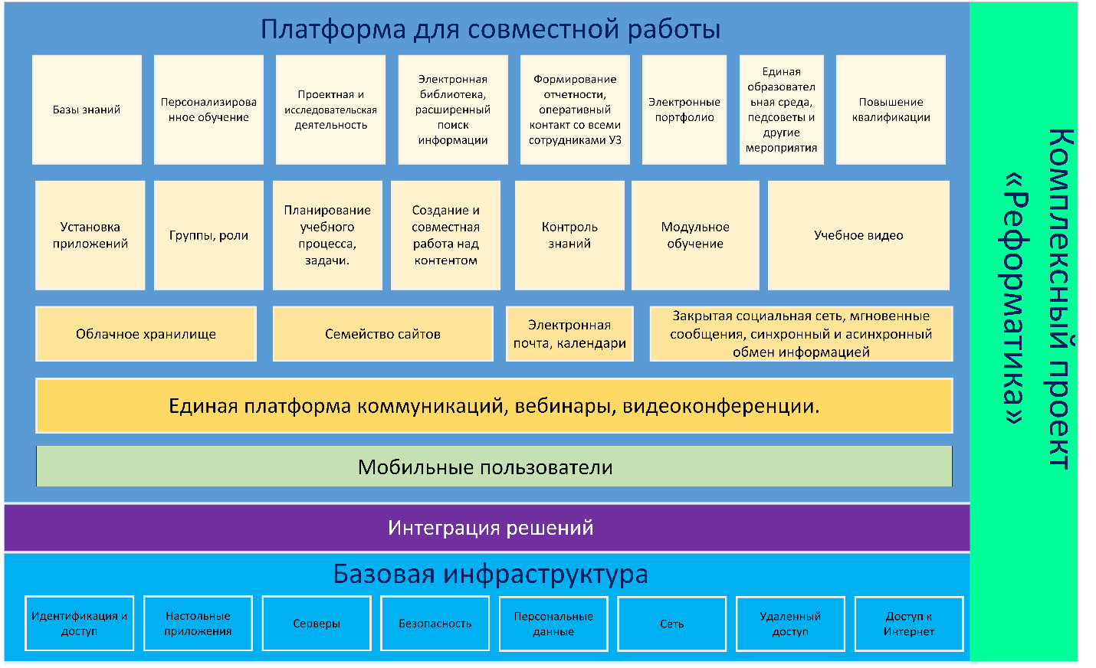
Рис. 2. Структура комплексного решения. Базовая инфраструктура

Описание функциональных областей
Деятельность учебных заведений многогранна и охватывает функциональные области:
- Информационные технологии.
- Реализация Федеральных государственных образовательных стандартов (ФГОС).
- Обучение.
- Финансово-экономическая область.
- Организационно-управленческая область (административно-хозяйственная).
- Нормативно-правовая область.
- Управление взаимоотношениями с потребителями образовательных услуг.
- Управление взаимоотношениями с представителями рынка труда.
- Развитие предпринимательства и поддержка инноваций.
- Социализация и активизация обучаемых.
Для лучшего понимания связи структуры комплексного решения, его функциональных областей и конкретных сценариев использования (глава III этой книги) рассмотрим несколько представлений матриц функций обучения, функцию обучения как составную часть образовательного процесса при реализации ФГОС, а также матрицу организационно-управленческой области.
Функцию обучения можно представить в виде таблицы. В каждой ячейке используются ссылки на более подробные сценарии действий, описанные в главе III:
Обучаемые | Педагоги | Модераторы | Администраторы решения
Получают доступ и знакомятся с решением  Введение  Первые шаги. Вход | Получают доступ  Первые шаги. Вход, Развертывание решения | Получают доступ, планируют роли  Первые шаги. Вход, Развертывание решения | Обеспечивают доступ по ролям  Развертывание решения
Настраивают  Установка Office  Skype для бизнеса | Подготавливают контент  Установка Office  Skype для бизнеса  Варианты обучения | Подготавливают ресурсы  Варианты обучения  Сайты | Администрируют ресурсы  Сайты
Планируют  Варианты обучения | Планируют процесс обучения  Варианты обучения  Сценарии 3, 4, 5, 6, 7, 8, 9 | Планируют обучающие ресурсы  Варианты обучения  Сценарии 3, 4, 5, 6, 7, 8, 9 | Обеспечивают доступ к ресурсам  Сценарии 2, 3, 4, 5, 6, 7, 8, 9
Изучают  Сценарии 2, 3, 4, 5, 6, 7, 8, 9 | Обучают  Сценарии 2, 3, 4, 5, 6, 7, 8, 9, 11 | Контролируют и обеспечивают методическую поддержку  Сценарии 2, 3, 4, 5, 6, 7, 8, 9, 11 | Контролируют доступ  Развертывание решения
Проверяют знания  Skype для бизнеса  Microsoft Forms  Закрытая социальная сеть  Чат Microsoft Teams  Сценарии 10, 11 | Контролируют знания  Skype для бизнеса  Microsoft Forms  Закрытая социальная сеть  Чат Microsoft Teams  Сценарии 10, 11 | Анализируют и совершенствуют  Развертывание решения  Сценарии 10, 11 | Контролируют доступ  Развертывание решения
Сотрудничают, обсуждают, общаются  Skype для бизнеса  Закрытая социальная сеть  Чат Microsoft Teams | Сотрудничают, консультируют, обсуждают  Skype для бизнеса  Закрытая социальная сеть  Чат Microsoft Teams | Консультируют  Skype для бизнеса  Закрытая социальная сеть  Чат Microsoft Teams | Настраивают  Skype для бизнеса  Закрытая социальная сеть  Чат Microsoft Teams
Таблица 1. Функции обучения по основным ролям

Краткое графическое представление процесса обучения на основе решения:
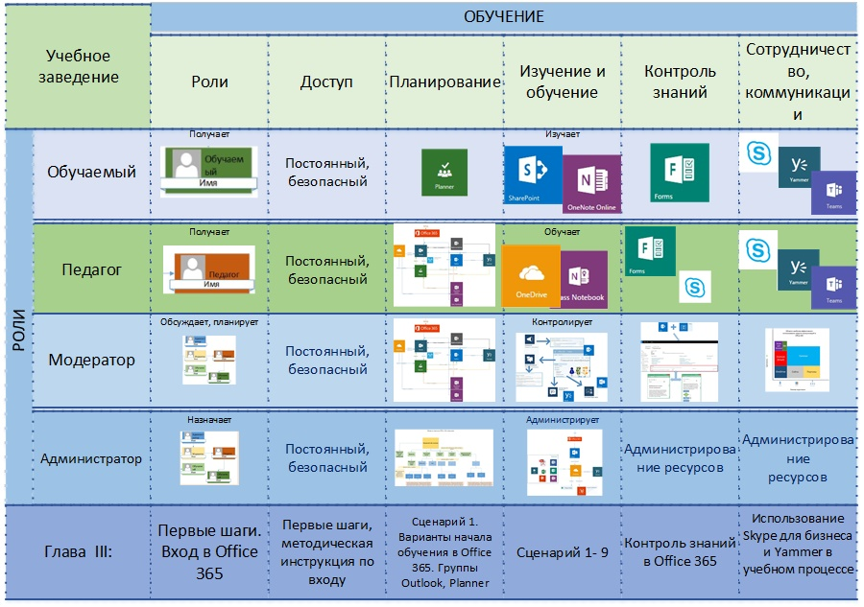
Рис. 3. Процесс обучения на основе решения. Краткое графическое представление

Применительно к реализации Федеральных государственных образовательных стандартов (ФГОС) матрица в графическом представлении будет выглядеть так:
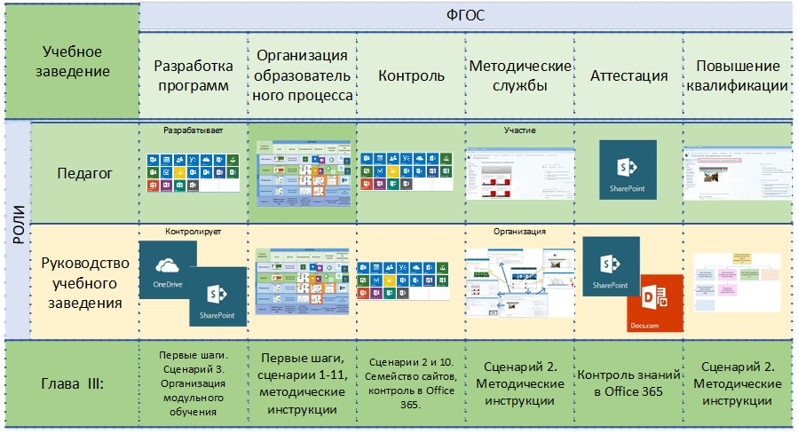
Рис. 4. Графическая матрица процесса обучения применительно к ФГОС

Рассмотрим административно-хозяйственную функцию применительно к ролям пользователей (педагоги, родители и внешние участники учебного процесса), руководителей, модераторов ресурсов и администраторов решения:
Пользователи | Руководители | Модераторы | Администраторы решения
Получают доступ и знакомятся с решением  Введение  Первые шаги. Вход | Получают доступ  Первые шаги. Вход, Развертывание решения | Получают доступ, планирует роли  Первые шаги. Вход, Развертывание решения | Обеспечивают доступ по ролям  Развертывание решения
Документация, информация, новости, повышение квалификации, методическая поддержка  Сайты  Закрытая социальная сеть | Разработка стандартов, планов, документации, организация методической службы и повышения квалификации  Сайты  Закрытая социальная сеть | Обновление и размещение информации, создание сайтов.  Сайты  Закрытая социальная сеть | Администрирование решения
Общение, обсуждение  Skype для бизнеса  Закрытая социальная сеть  Чат Microsoft Teams  Сайты | Общение  Skype для бизнеса  Закрытая социальная сеть  Чат Microsoft Teams  Сайты | Консультирование, общение  Skype для бизнеса  Закрытая социальная сеть  Чат Microsoft Teams  Сайты | Администрирование  Skype для бизнеса  Закрытая социальная сеть  Чат Microsoft Teams  Сайты
Таблица 2. Роли пользователей и основные функции
Теперь перейдем к более подробному рассмотрению набора сценариев и шаблонов компонент комплексного решения, которые были использованы при рассмотрении схем главы II.

Глава III. Набор сценариев и шаблонов компонент комплексного решения

Мы живем в эру персонализированных технологий, в которой техника отступает на второй план, а в центре внимания оказывается человек. Сегодня решающее значение имеет не мобильность устройств, а мобильность пользователя, при этом люди (уже в недалеком будущем) смогут взаимодействовать с устройствами так же легко и непринужденно, как они общаются с другими людьми — с помощью голоса, жестов и взгляда.
Педагоги и учащиеся, администрация и методисты, родители и эксперты уже сейчас могут использовать технологические инструменты, не вдумываясь в механику их работы и не тратя много времени на их освоение. Белая цифровая доска в системе проведения вебинаров и стилус планшета так же интуитивно понятны и удобны, как школьная черная доска и мел в классе [3].
Основой решения для организации универсального пространства для всех сторон учебного процесса является Microsoft Office 365.
Microsoft Office 365 (виртуальный офис, облачный офис) — это высокоэффективный симбиоз сервисов Microsoft, сочетающий знакомый пакет настольных приложений Microsoft Office с облачными версиями служб Microsoft нового поколения для общения и совместной работы: Microsoft Exchange Online, Microsoft SharePoint Online, Microsoft Skype for Business Online, Microsoft OneDrive, Microsoft Visio, Microsoft Sway, Microsoft Class Notebook, Microsoft Forms и Microsoft Yammer и т.п. Каждая служба Microsoft Office 365 работает в тесной интеграции друг с другом и как самостоятельный сервис с любого устройства пользователя — персонального компьютера, планшета или мобильного телефона [3].
Разберем более подробно в конкретных сценариях организацию обучения с одновременным рассмотрением набора необходимых шаблонов.

Введение. Знакомство с Office 365 – набором интегрированных сервисов

Каждая из служб Office 365 является абсолютно самостоятельной, и в то же время все они могут работать и работают в тесной связке друг с другом и с настольными приложениями Microsoft Office. А возможность работы с Office 365 с мобильных устройств делает данный сервис универсальным [2].
Набор настольных и облачных приложений в сочетании с Office 365 и их тесная взаимосвязь предоставляет большие возможности по организации учебного процесса любого уровня сложности в этой интегрированной среде:
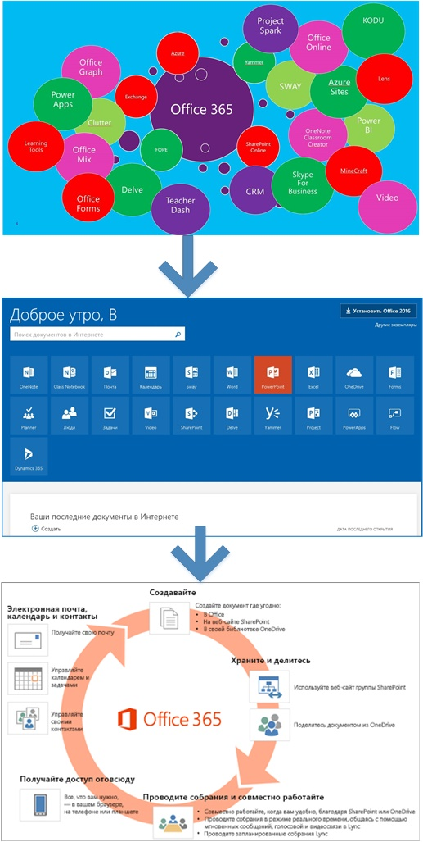
Рис. 5. Интеграция сервисов Office 365

Более подробно о составе и назначении сервисов Office 365 можно прочитать в книге «Реформатика. Книга» [3].

Первые шаги. Вход в Office 365
Вход в решение осуществляется с учетной записью пользователя, предоставляемой администратором решения конкретного учебного заведения (УЗ). Единая точка входа позволяет предоставить доступ к необходимому набору сервисов, приложений и информации (например, набору методических инструкций), необходимой для начала работы в едином пространстве УЗ.
В наборе методических инструкций должна быть отображена последовательность первоначальных действий пользователя в зависимости от роли в системе [9,16,17]. Вначале необходимо провести предварительную работу, основные этапы которой описаны в статье «Microsoft Office 365 в образовании. Вход в Office 365» [9] и в описании этого решения.
Например, можно выделить три основных предварительных этапа работ [17]:
- Планирование внедрения, сопровождения и развития Office 365 в учебном заведении.
- Определение групп ролей и конкретных ролей в каждой группе Office 365.
- Организация системы повышения квалификации средствами Office 365.
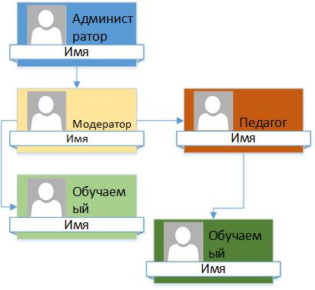
Рис. 6. Основные роли пользователей в Office 365

На этапе планирования внедрения Office 365 в учебном заведении необходимо организовать (любым удобным способом) обсуждение ролей пользователей в Office 365 конкретного учебного заведения и количество человек, которые могут быть задействованы в каждой роли.
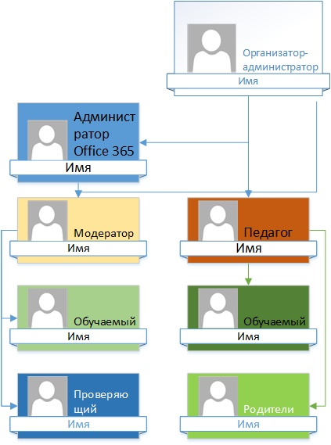
Рис. 7. Основные и дополнительные роли пользователей в Office 365

Например, можно создать примерное распределение глобальных ролей (групп ролей) для выполнения определенного перечня работ в ходе учебного процесса в среде Office 365 с использованием вспомогательных сервисов и приложений.
Подход к определению ролей в Office 365 может быть разным, например, с позиции администратора решения группы ролей могут определяться лицензиями и спецификой выполняемых работ:
- Администратор.
- Модератор.
- Педагог.
- Обучаемый.
- Внешние пользователи (родители, проверяющие).
Возникает вопрос: для чего нужно определять роли?
Это нужно для того, чтобы:
- предоставить необходимые уровни доступа к ресурсам;
- определить и назначить лицензии на дополнительные приложения, например, для организации и изучения проектной деятельности с помощью Project Online Office 365 и т.д.;
- предоставить доступ к установке приложений Office Pro Plus соответствующей версии. Например, модератор, работающий с достаточно большим количеством групп Office 365 (ранее Outlook), для облегчения работы должен использовать в качестве приложения Outlook 2016 [18].
- предусмотреть доступ внешних пользователей (родителей, проверяющих) для организации прозрачности процесса обучения [19].

После определения основных групп ролей, необходимо обсудить (например, средствами группы Office 365) более детально набор ролей в каждой группе, ролей с использованием специальных информационных материалов: книг – результатов практического использования аналогичных систем в больших масштабах, записей блога, методических материалов. Одновременно определяются необходимые лицензии на дополнительные сервисы и приложения применительно к каждой роли в Office 365 конкретного учебного заведения.
Более подробно материал изложен в статьях:
- Microsoft Office 365 в образовании. Определение ролей участников образовательного процесса в Office 365. Работа по ролям [17]
- Microsoft Office 365 в образовании. Новое в определении ролей участников образовательного процесса в Office 365 [19].
Этой теме посвящен специальный вебинар: «Особенности организации работы по ролям в ходе учебного процесса в Office 365» (см. Приложение 1).

Первые шаги. Устанавливаем Microsoft Office ProPlus

Office 365 профессиональный плюс является полной версией Office [4]. Приложения обладают теми же функциями и возможностями, что и другие версии Office. Например, Word в Office 365 профессиональный плюс работает так же, как и в Office стандартный 2016 [18].
Office 365 профессиональный плюс доступен для установки при назначении соответствующей лицензии администратором.

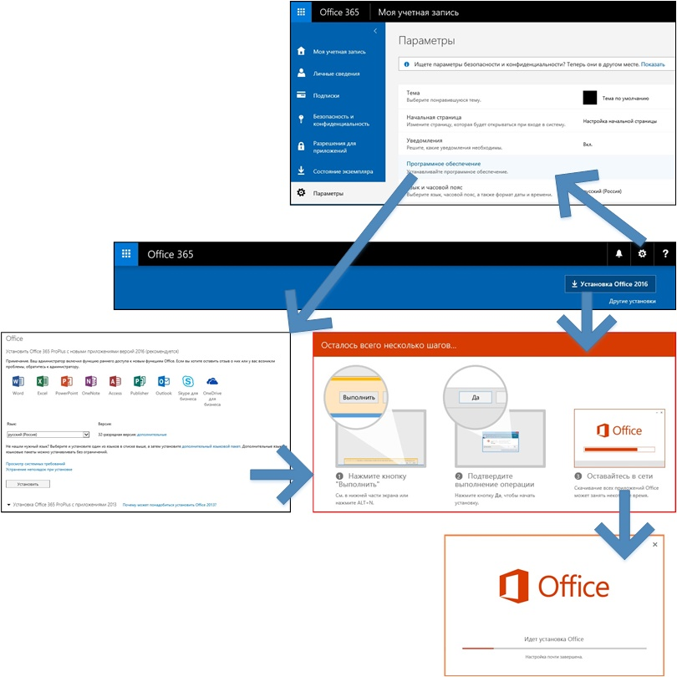
Рис. 8. Поиск приложений Microsoft Office ProPlus в Office 365 и установка на локальном устройстве

Пример работы педагога в настольном приложении Outlook Office 365 ProPlus
Педагогу с помощью приложения Outlook Office 365 ProPlus удобно поддерживать работу с многочисленными группами в едином пространстве, т.е. в среде Outlook 2016 [18].
Например,
- в меню группы есть возможность внести изменения в группы;
- администрировать участников группы;
- создать новые группы;
- удалить группу.
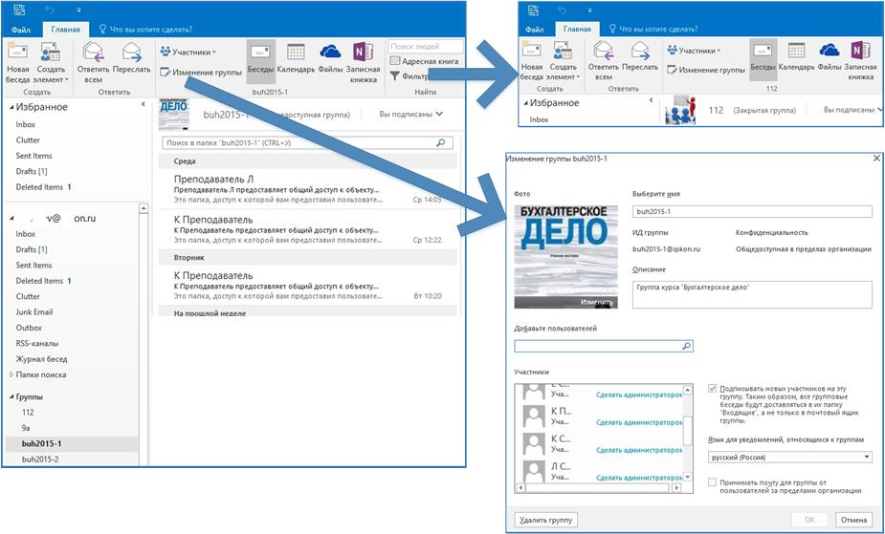
Рис. 9. Работа с группами Office 365 в настольном приложении Outlook Office 365 ProPlus
После установки приложений Microsoft Office вам становятся доступными следующие возможности:
- Автономная работа с библиотекой учебных материалов обучающего сайта SharePoint c помощью приложения Outlook [18].
- Совместная работа с помощью приложений Office 365 ProPlus и сайтов SharePoint с презентациями, отчетами и т.п. [15].
- Создание расчетных заданий с помощью Excel и специальных библиотек сайтов SharePoint [20], совместная работа с ними. Вы можете воспользоваться данными из Excel, например, для анализа в Power BI [21].
- Вы установите приложение Skype для бизнеса, что позволит вам создать целую среду для обучения и коммуникаций [24].
Помимо установленного пакета Office ProPlus имеется возможность установить различные образовательные приложения на настольный компьютер и планшет с Windows 10.
Windows 10 совместима с целым рядом устройств: от Xbox до ПК, от телефонов до планшетов и миниатюрных гаджетов — все они будут работать по принципу совместимости и преемственности. Начав работать с документом на одном устройстве (например, на планшете), с помощью онлайн-сервиса Microsoft OneDrive, отвечающего за хранение и синхронизацию файлов, школьник или учитель сможет продолжить работу с этим же документом с другого устройства (например, со смартфона) [3].
Более подробно об организации автономной работы пользователей можно ознакомиться в методической инструкции «Пользователю. Автономное обучение в Office 365».

Первые шаги. Skype для бизнеса - единая коммуникационная платформа
При правильной методической организации электронного обучения в Office 365 учебного заведения обязательно должна быть предусмотрена возможность ознакомления пользователя с вводными инструкциями. Это могут быть текстовые файлы из OneDrive, живое общение (консультация) с педагогом с помощью Skype для бизнеса (ранее – Lync), информация с внутренних сайтов учебного заведения [22]: видео, аудио, текстовая, смешанная в виде презентаций, специализированные библиотеки на сайтах с разнообразным учебным контентом, графические схемы на сайтах и т.п.
Эффективные коммуникации, в частности, эффективная обратная связь между участниками учебного процесса – это залог качественного электронного обучения [23,24]. Microsoft Skype для бизнеса является незаменимым средством для общения в режиме реального времени.
Вы можете:
- Назначить заранее онлайн-встречу с помощью «Календарь» [23] и автоматически разослать ссылку для участия в мероприятии или, руководствуясь информацией присутствия собеседника, задать ему вопрос в режиме реального времени.
- В ходе онлайн-мероприятия можно:
  - Производить показ презентации PowerPoint [24].
  - Демонстрировать содержимое рабочего стола устройства с отображением сложного набора учебных материалов [24].
  - Производить показ программ (приложений), запущенных на персональном устройстве, и проводить онлайн занятия по их изучению.
  - Показывать графические объекты с «Доска».
  - Проводить опросы.
  - Организовать сеанс «Вопрос-ответ».
  - Совместно редактировать документы Microsoft Office.
  - Визуальная идентификация собеседника позволяет проводить экзамены или собеседования.
  - Можно воспользоваться управлением записными книжками OneNote [25] и вести, например, протокол совместного мероприятия.
  - В ходе беседы вы можете обмениваться текстовыми сообщениями и добавлять файлы, например, с учебными материалами, которые упоминаются в ходе беседы [25].

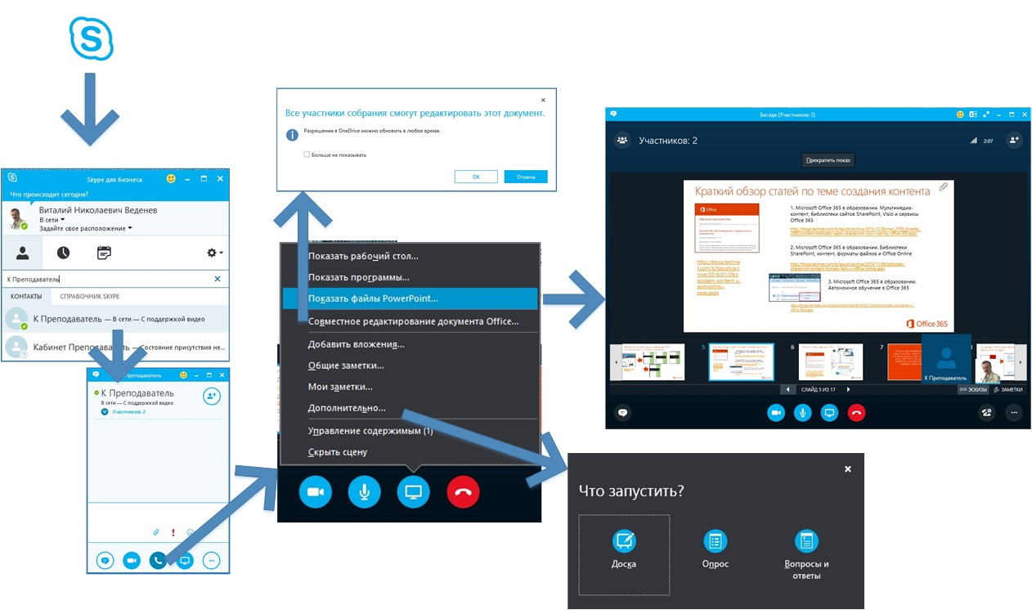
Рис. 10. Основные возможности Skype для бизнеса

Пример использования Skype для бизнеса в административно-хозяйственной работе
Для экономии времени можно активно использовать Skype для бизнеса. Проведение быстрых планерок позволит достаточно быстро решать проблемы административного характера без затрат времени на перемещение.
Это повысит эффективность взаимодействия административно-управленческого аппарата.
Например, вы можете удаленно совместно обсудить и отредактировать любой текстовый документ Word [26]:
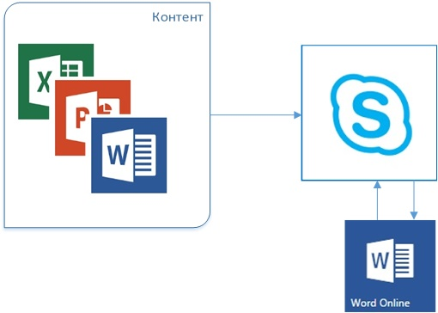
Рис. 11. Функциональная схема совместной работы над документами Microsoft Office в Skype для бизнеса
Более подробно об организации Skype-бесед со сторонними участниками с помощью разнообразных устройств и с помощью браузеров можно прочитать в руководстве «Быстрый старт. Skype для бизнеса пользователю».

Сценарий 1. Варианты начала обучения в Office 365. Группы Office 365
В результате слаженной работы всех ролей в системе (см. рис. 6,7) пользователь, входящий в Office 365 и получивший предварительную инструкцию со сценарием работы или обучения (Инструкция пользователю учебного заведения по входу в Office 365. Вариант 1. Пользователь уже зачислен в учебную группу), может сразу приступить к работе или обучению в Office 365.
- Обучение может проводиться на базе OneDrive с помощью формирования учебно-методического комплекса в виде набора файлов и ссылок обучающего модуля [27], создания группы Office 365 (ранее, группы Outlook) и c рассылкой заданий с помощью почты Outlook и обсуждением в закрытой социальной сети Yammer [13,28].
- Обучение можно организовать с помощью формирования заданий (задач) в «Планировщик» (Planner) группы Office 365, предварительно подготовив учебные материалы в виде набора файлов и разместив их в библиотеке документов («Файлы» группы) или на сайтах SharePoint, или в Yammer, или в OneNote Online. Необходимо создать группу Office 365. Рассылка ссылок на задания и отображение хода их выполнения осуществляется в планировщике группы Office 365 (Planner) [29,30].
- С помощью Class Notebook и OneNote Online педагогу можно организовать образовательное пространство для группы обучаемых [31], предварительно создав группу Office 365 [32,33].
- Вы можете организовать проведение занятий в режиме форума с помощью закрытой социальной сети Yammer [34].
- Можно использовать возможности интегрированных сервисов Microsoft Office 365 и приложений Microsoft для создания оригинальных мероприятий онлайн [35].
- Для обучения могут быть использованы возможности сайтов SharePoint Office 365, в том числе, и на мобильных устройствах [16,36-45].
- Обучение в группе Office 365 можно организовать на базе чата Microsoft Teams [46-49].
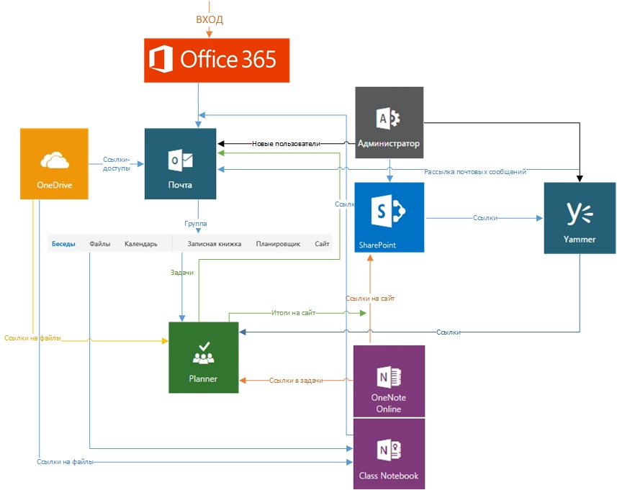
Рис. 12. Функциональная схема организации обучения с помощью групп Office 365, OneDrive, SharePoint, Yammer, Planner (планировщик группы) и OneNote
Пример работы педагога в Microsoft Teams
Появление Microsoft Teams сделало обучение в группе более естественным и оперативным, т.к. в основе коммуникаций теперь лежат не возможности почтовых рассылок в Outlook и возможностей других сервисов, а возможности чата, дополняемые размещением образовательного контента [46].
Образовательный контент в Microsoft Teams размещается как в виде отдельных файлов, так и в виде сервисов и их ресурсов (учебное видео, обучающие сайты, закрытая социальная сеть Yammer и т.п.).
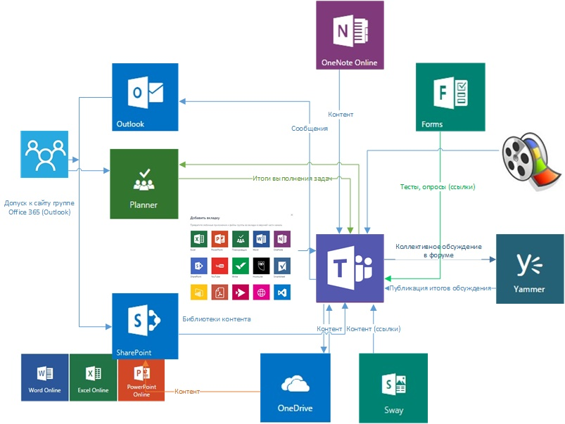
Рис. 13. Функциональная схема организации обучения с помощью чата Microsoft Teams и других приложений, и интегрированных сервисов Office 365
По каждому виду учебного занятия, которое организуется средствами Microsoft Teams, проводится подготовительная работа:
• предварительная подготовка образовательного контента и размещение контента в OneDrive;
• размещение необходимых ссылок на ресурсы, например, видео;
• размещение файлов;
• записных книжек OneNote и т.д.;
• публикация в общем для группы обучаемых канале («Общие») файлов-инструкций по ходу проведения занятия, например, файлов *.pdf.
• общая настройка канала, например, в беседах к каждому опубликованному ресурсу необходимо дать пояснения по использованию ресурса в обучении;
• назначение собраний.

Например, педагог может организовать урок по теме «Технология» или провести мастер-класс по этой же теме [48]:
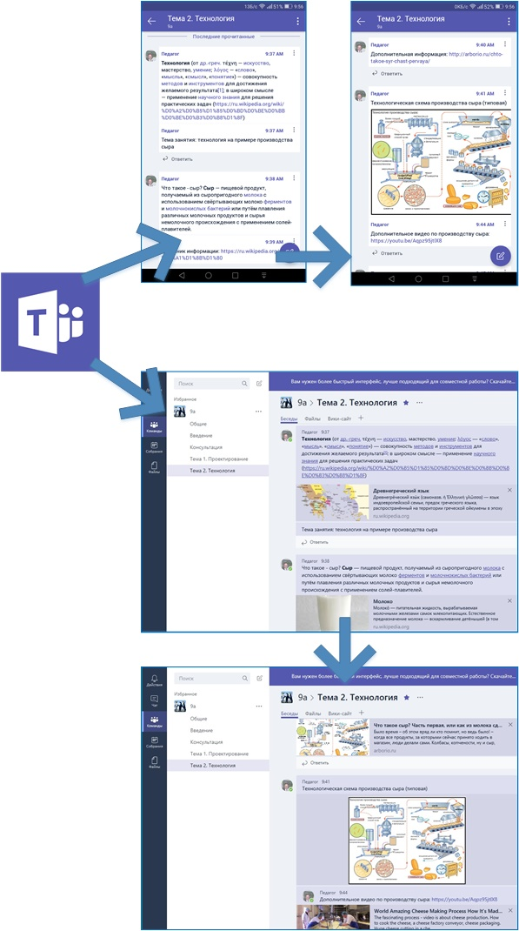
Рис. 14. Организация урока по теме «Технология» в Microsoft Teams. Представление на мобильном устройстве и на персональном компьютере
В дистанционном обучении чат используется как виртуальная аудитория для организации и проведения групповых учебных занятий (в том числе, в отдельных подгруппах (каналах) группы).

С помощью приложений [44,45,49] возможна организация обучения на мобильных устройствах:
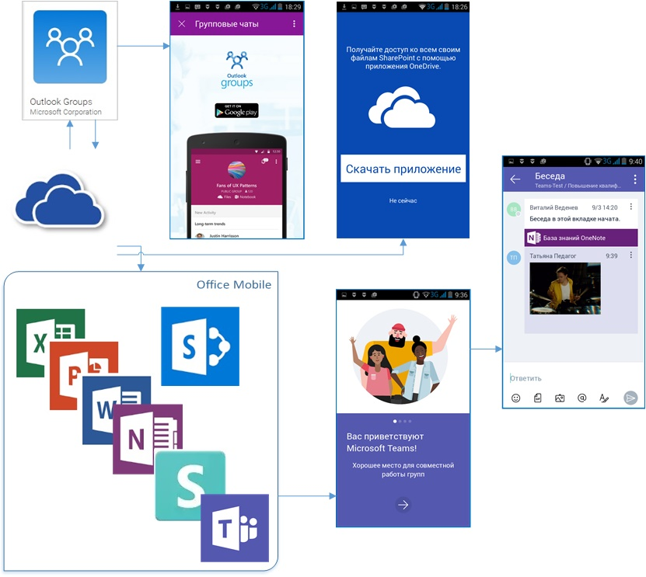
Рис. 15. Набор приложений для организации мобильного обучения в группе Office 365
Имеется возможность мобильного управления расписанием учебных занятий с помощью приложения Staff Hub [50] или вы можете создать образовательное пространство средствами приложения Microsoft Teams [49].

Более подробно об организации начала обучения и работе в группах Office 365:
- Об организации групповой учебной работы можно ознакомиться в инструкции «Организация групповой учебной работы в Office 365» и «Преподавателю. Варианты организации обучения в группе Office 365».
- О планировании хода учебной деятельности в инструкции «Пользователю. Планируем свою учебную деятельность с помощью Planner Office 365».
- Об организации персонализированного обучения в инструкции «Преподавателю. Организация персонализированного обучения в Office 365».
- Варианты организации обучения в группе Office 365 рассмотрены в инструкции: «Преподавателю. Варианты организации обучения в группе Office 365».
- Варианты организации обучения средствами чата рассмотрены в методических инструкциях: «Модератору. Организация обучения в Microsoft Teams Office 365» и «Преподавателю. Варианты организации обучения в Microsoft Teams».

Все варианты организации обучения рассмотрены в инструкциях:
- Модератору. Варианты организации обучения в Office 365.
- Преподавателю. Варианты организации обучения в Office 365 и ФГОС

Сценарий 2. Обучение с помощью OneDrive для бизнеса. Организация модульного обучения
Office 365 позволяет обеспечивать необходимую степень гибкости и свободы в отборе и комплектации требуемого конкретного учебного материала для обучения [27].
Одной из важнейших черт современного педагогического процесса является его технологичность. Расчлененность обучения на этапы, уровни, определение эффективных способов сочетания приемов, методов обучения, применение мультимедийных технологий, мастерство педагога – все это на практике создает необходимые условия для использования современных технологий обучения в среде Office 365. В этом случае меняется не только содержание педагогической и учебной деятельности, но и происходят существенные преобразования в структурах учебной информации и формах передачи для усвоения студентами, в частности, при модульном обучении.
Модульное обучение также может служить фактором повышения эффективности учебной деятельности учащихся общеобразовательной школы:
- технология модульного обучения гарантирует достижение каждым обучаемым более высоких результатов в учебной деятельности по сравнению с традиционными методами, создает реальные условия, способствующие самореализации личности, формирует потребность в дополнительном познавательном труде, обеспечивает мотивацию учения на разных уровнях, дает положительный эмоциональный настрой, создает ситуацию успеха;
- педагогическое взаимодействие в процессе реализации модульного обучения обеспечивает индивидуальный путь развития каждому учащемуся в зависимости от уровня его подготовленности, способностей, индивидуально-типологических и личностных особенностей.
Исходя из вышеизложенного, можно определить следующие ключевые моменты для дальнейшего рассмотрения:
- т.к. сущность модульного обучения состоит в том, что содержание обучения структурируется в автономные организационно-методические блоки – модули, то главной задачей является разработка эффективного модуля;
- модули должны обеспечить выбор индивидуальной траектории движения по учебному курсу и возможность максимально самостоятельной работы обучаемого;
- модульное обучение должно быть максимально эффективным при дистанционной и смешанной формах обучения;
- в ходе модульного обучения должна быть налажена как персональная поддержка каждого обучаемого, так и коллективная при решении групповых задач и работе в коллективе.
Организовать модульное обучение можно с помощью «облачного» хранилища файлов – OneDrive для бизнеса [3,27].
При этом может быть задействован разнообразный файловый контент:
- основные файлы Microsoft Office (текстовые документы Word, электронные таблицы Excel, презентации PowerPoint, записные книжки OneNote);
- ссылки на разнообразные ресурсы [27];
- обсуждения в закрытой социальной сети Yammer [28];
- опросы, тесты;
- внешние приложения, расширяющие возможности OneDrive [13].
С помощью OneDrive у педагога имеется возможность вовлечь обучаемых в учебный процесс на различных устройствах: «Пользователю. Работаем с OneDrive Office 365».
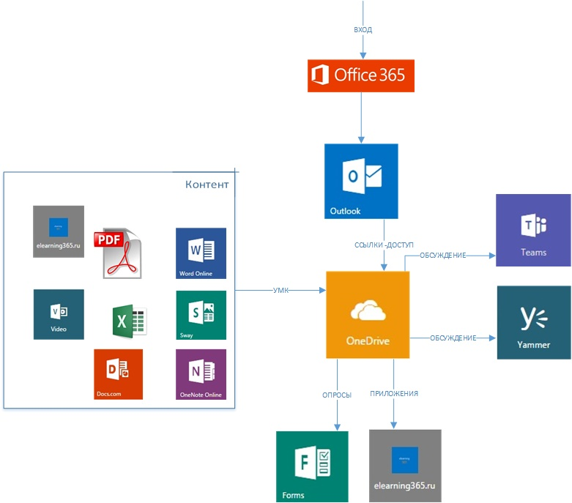
Рис. 16. Набор сервисов и приложений для организации модульного обучения в OneDrive для бизнеса
Наполнение модулей учебным контентом (файлами, ссылками) можно сделать путем добавления уже отредактированных файлов с локального устройства или создать файлы непосредственно в браузере. В случае коллективной работы с файлами последний вариант предпочтительней. Типы задействованных файлов зависят от требований электронного учебно-методического комплекса (УМК), добавление ссылок в тестовый документ или непосредственно в OneDrive позволяет создать видео-библиотеки целевых учебных материалов, библиотеки ссылок на учебные ресурсы, например, тесты в Forms (см. сценарий 11).
Можно задействовать ссылки на учебные материалы, созданные в Sway [51], OneNote (см. сценарий 3), с помощью внешних сервисов, например, Photosynth (см. сценарий 4).
Формат файлов pdf облегчит чтение содержимого с мобильных устройств без добавления специальных приложений. Установка мобильных приложений, например, OneDrive - расширяет возможности обучения на мобильных устройствах [45].
Учебный контент (файлы) из OneDrive для бизнеса можно легко копировать в библиотеки документов сайтов SharePoint [52].
Можно загрузить из OneDrive для бизнеса на локальное устройство, например, сразу несколько файлов в виде Zip-архива [53].
Пример работы сотрудников учебного заведения с OneDrive для бизнеса
OneDrive для бизнеса в сочетании с онлайн продуктами Word, PowerPoint, Excel, дает всем сотрудникам учебного заведения свободу перемещения, теперь никто не привязан к конкретному компьютеру и кабинету. Использование мобильных приложений расширяет эту возможность.
В OneDrive можно организовать разнообразные опросы коллектива с помощью «Форма в Excel» - Microsoft Forms с последующим анализом результатов в Microsoft Excel:
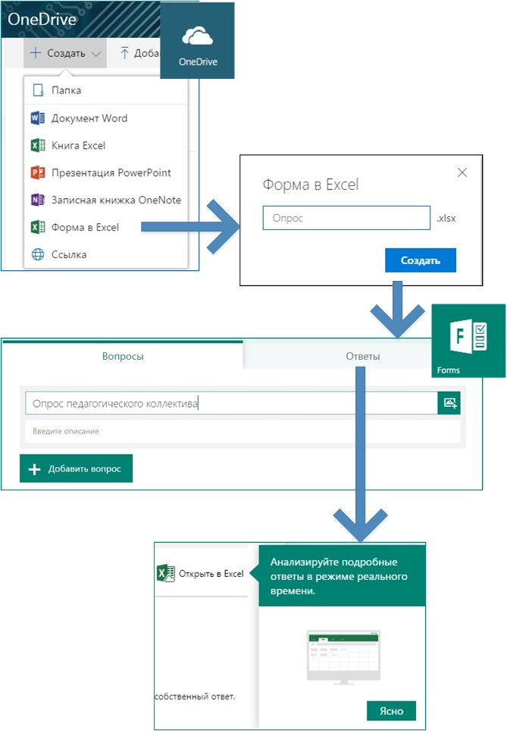
Рис. 17. Создание опросов в OneDrive с помощью «Форма в Excel»
Более подробно об организации модульного обучения и работе с файлами в OneDrive можно прочитать в инструкциях:
- Алгоритм. Организация модульного обучения в OneDrive.
- Создание учебно-методического комплекса обучающего модуля.
- Организация групповой учебной работы в Office 365.
- Модератору. Использование приложения elearning365 Office 365 в учебном процессе.
- Преподавателю. Организация контроля знаний с помощью Forms.
- Пользователю. Работаем с OneDrive Office 365.

Сценарий 3. Организация обучения в режиме реального времени. Работа с OneNote, Class Notebook и Staff Notebook
Программа OneNote доступна для всех платформ и устройств, что позволяет организовать эффективный процесс обучения с совместной работой всех сторон учебного процесса (всех ролей) в режиме реального времени.
Class Notebook - специальный сервис создания записных книжек (OneNote для преподавателей) позволяет преподавателям за считаные минуты подготовить идеальную образовательную среду, при этом преподаватель может добавлять и удалять обучаемых (администрировать записную книжку).
С помощью этого сервиса в Office 365 преподаватели могут быстро создать личное пространство для каждого учащегося, библиотеку содержимого для раздаточных материалов, а также область для совместной работы на занятиях и обсуждения творческих заданий — и все это на базе одной записной книжки OneNote [31].
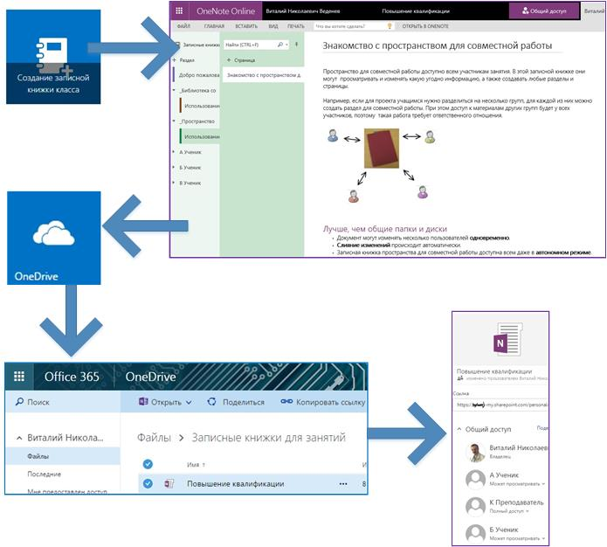
Рис. 18. Создание записной книжки группы Office 365 с помощью OneNote Class Notebook и поиск папки со сохраненной ссылкой на записную книжку в OneDrive

Найти записную книжку для занятий после создания с помощью Class Notebook вы можете в OneDrive: «Файлы» – «Записные книжки для занятий».
В Class Notebook можно вводить имена всех обучаемых из групп Office 365 путем добавления только имени группы. Чтобы автоматизировать добавление пользователей в группу, можно организовать самостоятельную запись в группы Outlook. Для этого необходимо предусмотреть вариант самостоятельной записи пользователя в группу на этапе первоначального входа в Office 365. Class Notebook теперь доступен и в OneNote Online [54].
Настольное приложение OneNote расширяет возможности педагога в организации учебного процесса и в ходе него с помощью дополнительных инструментов.
На базе OneNote Online можно организовать, например, веб-квест; организовать уроки с использованием разнообразных мультимедийных компонентов; привлечь родителей к участию в образовательном процессе и т.п.
Более подробно об использовании OneNote, OneNote Online и Class Notebook можно ознакомиться в инструкциях:
  - Пользователю. Обучение с помощью OneNote и Class Notebook Office 365.
  - Преподавателю. Организация обучения с помощью OneNote Class Notebook в Office 365.

Staff Notebook (записная книжка для преподавателей) позволяет облегчить и систематизировать совместную деятельность всех сторон образовательного процесса.
После создания записной книжки с помощью сервиса, аналогичного Class Notebook, педагоги получают пространство для совместной работы, библиотеку содержимого и личное пространство с исчерпывающим справочным материалом и сценариями использования записных книжек для преподавателей. 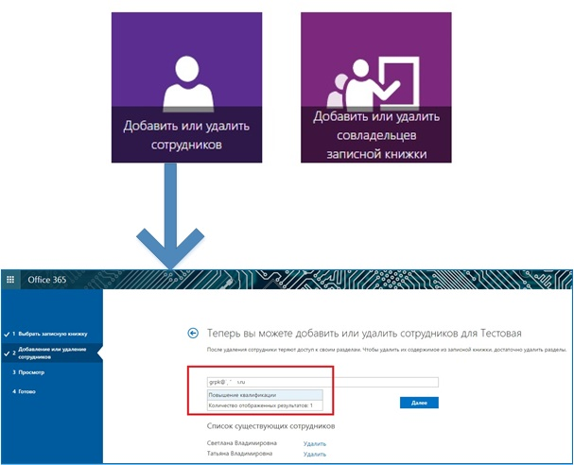
Рис. 19. Добавление группы педагогов «Повышение квалификации» в ранее созданную записную книжку с помощью OneNote Staff Notebook
Пример работы сотрудников учебного заведения со Staff Notebook (записной книжкой для преподавателей)
В частности, в них можно осуществлять совместную педагогическую и проектную работу, повышать квалификацию, организовывать методическую работу, создавать единое пространство для работы с родителями и т.д. [55]:

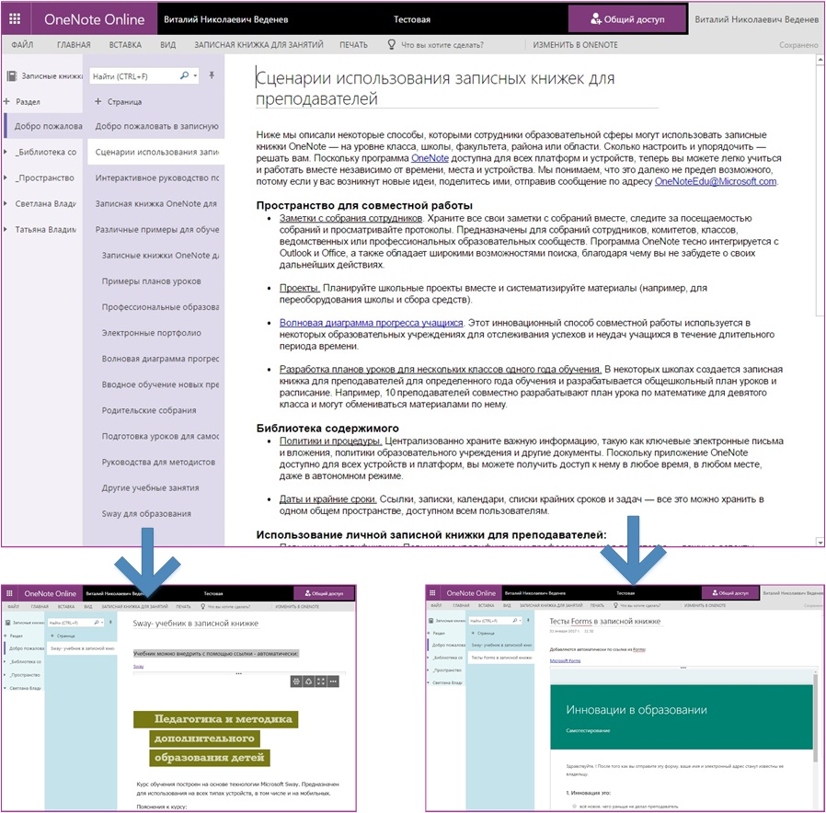
Рис. 20. Сценарии использования записных книжек для педагогов, организованные с помощью OneNote Staff Notebook

Более подробно об использовании Staff Notebook: «Преподавателю. Изучаем сценарии работы с помощью OneNote Staff Notebook Office 365».

Сценарий 4. Пример использования OneNote в учебном процессе: обучение с применением Microsoft Photosynth и OneNote
Рассмотрим пример использования OneNote Online в сочетании с другими интегрированными сервисами и приложениями для изучения возможностей, например, Microsoft Photosynth:
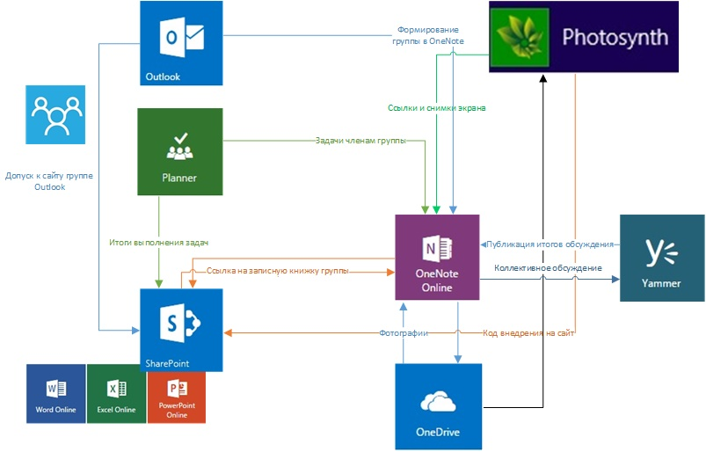
Рис. 21. Пример использования OneNote для изучения Microsoft Photosynth. Набор интегрированных сервисов и приложений
С помощью Microsoft Photosynth можно создать разнообразные наглядные визуальные объекты, одновременно эти объекты можно использовать в качестве контента для использования на сайтах SharePoint в ходе учебного процесса.

Рекомендуемые шаблоны сайтов SharePoint для обучения с применением Microsoft Photosynth
В качестве шаблона можно использовать стандартный шаблон сайта SharePoint и предусмотреть вставку кода объектов Sway на страницах сайта [40].
Более подробно об организации изучения возможностей Microsoft Photosynth и вариантах создания контента с помощью Photosynth можно прочитать в инструкции:
Преподавателю. Изучаем Photosynth с помощью OneNote, Class Notebook и сайта SharePoint Office 365

Сценарий 5. Обучение и административная работа на сайтах SharePoint

Основа решения – это технология SharePoint, которая представляет собой семейство сайтов [12,16,36] и «облачное» хранилище OneDrive [3,27], доступные для пользователей, имеющих право доступа к конкретному ресурсу (предоставляются администратором ресурса: модератором или педагогом).
Различают сайты SharePoint групп Office 365 и сайты семейства сайтов SharePoint учебного заведения (рис. 22).
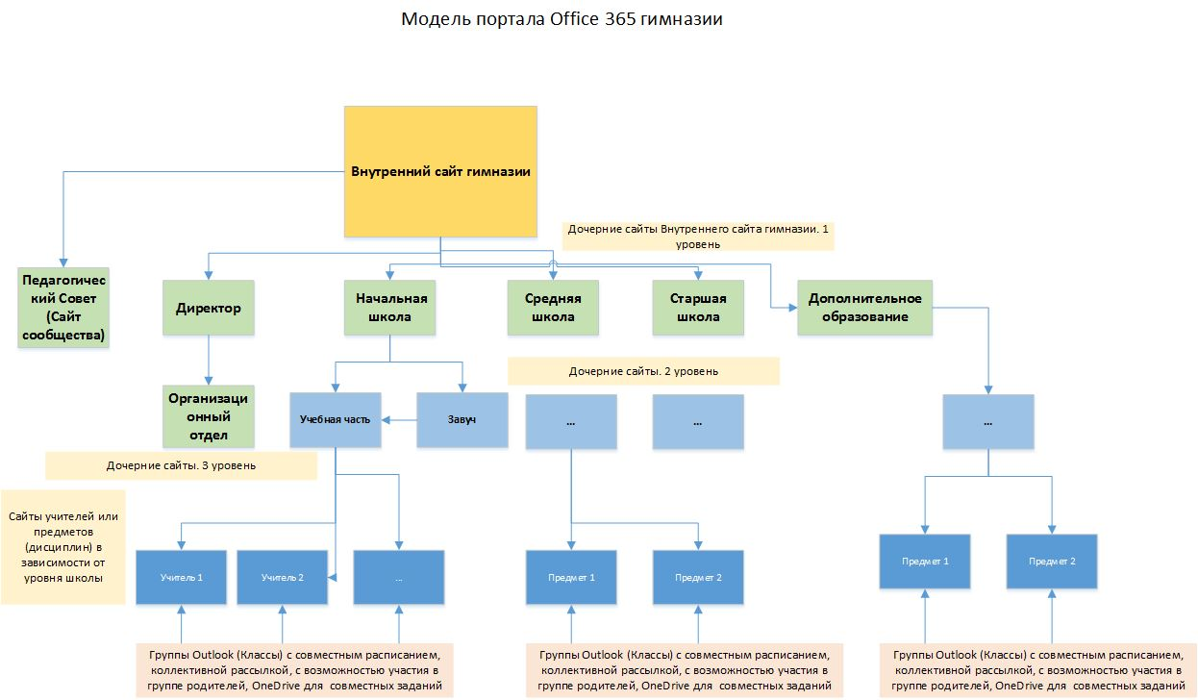
Рис. 22. Семейство сайтов (модель портала) Office 365 гимназии
Каждый сайт обладает индивидуальным набором инструментов, необходимым тем группам сотрудников учебного заведения, которые с ним работают.
Основой сайта семейства сайтов SharePoint учебного заведения являются шаблоны и для каждого шаблона (в разных сочетаниях) должен быть набор библиотек, например, хотя бы одна библиотека документов, список ссылок и список для обмена информацией [37-41].
Главными хранилищами в SharePoint являются библиотеки и списки [38-41]. Одним из преимуществ библиотеки документов SharePoint являются инструменты, которые позволяют эффективно работать с файлами библиотек документов [40,41].
Библиотеки предназначены для хранения файлов. Списки, в свою очередь, для хранения строк данных, которые определяются столбцами, настроенными на хранение определенных типов данных: текста, чисел, даты и времени и т.д., по аналогии с электронными таблицами.
С помощью элементов сайта SharePoint можно создать общее рабочее пространство по целевым группам с публикацией:
- объявлений;
- нормативных документов;
- информацией структурных подразделений;
- форм для сбора заявок;
- календарных планов;
- расписаний;
- аналитической информацией, например, средствами Excel;
- различных рабочих журналов.
Оповещения в библиотеках и списках SharePoint генерируют информативные почтовые сообщения пользователям при возникновении изменений определенных типов, а это означает, что пользователям нет необходимости ежедневно просматривать свои списки и библиотеки, чтобы увидеть, что в них изменилось [36, 41].
- Домашняя страница SharePoint позволяет достаточно быстро найти актуальные сайты и ресурсы сайтов [36].
- Функциональность сайтов SharePoint Office 365 можно расширить с помощью специальных приложений и получить дополнительные возможности для процесса обучения [42].
- Мобильное приложение SharePoint [44] позволяет расширить возможности обучения или организовать мобильное обучение.

Пример реализации административно-хозяйственной работы на сайтах SharePoint
Возможности интегрированных сервисов и приложений Office 365 можно использовать не только для учебных целей, но и для организации административно-хозяйственной деятельности, что существенно сокращает затраты времени на принятие решений.
В этом примере остановимся на рассмотрении сайтов SharePoint для автоматизации повседневной деятельности руководителей различных подразделений. Помимо сайтов можно задействовать различные специализированные приложения.
С помощью сайтов SharePoint и их элементов можно обеспечить размещение различной информации по целевым группам:
- Методической и административной информации.
- Объявлений.
- Опросов.
- Списков (например, мониторинга заболеваемости обучаемых, повышения квалификации, льготников и т.п.).
- Журналов (например, кружков).
- Портфолио.
На сайтах SharePoint имеется возможность:
- Постановки задач.
- Планирования.
- Сбора заявок и различной информации (например, организация раздела вопросов и ответов). На основе заявок и вопросов можно формировать корпоративную базу знаний учебного заведения.
- Хранения общих документов и организации документооборота.
- Организации методических объединений, например, педагогов.
- Создания отдельных подразделений учебного заведения (отдел кадров, АХЧ, ИТ, служба мониторинга, библиотека и т.д.) с индивидуальным набором элементов сайтов, необходимых для эффективной работы.
С помощью групп Office 365 можно организовывать не только учебные группы [32], но и создавать группы по различным подразделениям учебного заведения. В этом случае легче будет доводить до членов группы целевую информацию и координировать их деятельность (подробно об этом читайте в методической инструкции: «Администратору-организатору. Организация административно-хозяйственной деятельности в Office 365. Вариант 2»).
Более подробно об организации семейства сайтов учебного заведения и работе в нем можно прочитать в инструкциях:
- Администратору-организатору. Планирование и создание семейства сайтов SharePoint в Office 365.
- Модератору. Организация обучения с помощью сайтов SharePoint Office 365.
- Пользователю. Обучение с помощью сайтов SharePoint Office 365.
- Администратору-организатору. Создание системы повышения квалификации учебного заведения в Office 365.
- Администратору-организатору. Организация административно-хозяйственной деятельности в Office 365.
- Модератору. Организация повышения квалификации преподавателей средствами Office 365.
- Пользователю. Повышение квалификации и методическая поддержка.

Рекомендуемые шаблоны сайтов SharePoint для обучения и административных целей
Шаблоны семейства сайтов SharePoint — это готовые определения, разработанные с учетом определенных потребностей учебного заведения. Можно создать собственный сайт SharePoint с помощью шаблона и затем адаптировать его под конкретные потребности учебного заведения [37]. Процесс создания и сохранения шаблонов подробно описан в Приложении 2 к этому документу.
Общий шаблон сайта учебного заведения с контентом
Создается на основе встроенного шаблона «Сайт группы» группы шаблонов «Совместная работа». К существующей библиотеке документов и сайту добавляются:
- списки «Рекомендуемые ссылки», «Ссылки на видеоматериалы (уроки и т.п.), «Доска обсуждений».
- Библиотека рисунков.
- На главную страницу сайта добавляется веб-часть «Сведения о контакте», чтобы предоставить всем посетителям сайта контактную информацию о модераторе курса – сайта.
- В библиотеку документов добавляем инструкции для пользователей [38].

Педагогический Совет
Используется встроенный шаблон «Сайт сообщества»: место, где участники сообщества обсуждают темы, представляющие общий интерес. Участники могут просматривать и находить соответствующий контент, изучая категории, сортируя обсуждения по популярности или отбирая только те сообщения, для которых есть лучший ответ. Участники получают баллы репутации, внося свой вклад в деятельность сообщества, например, начиная обсуждения и публикуя ответы в них, помечая сообщения как понравившиеся и выбирая лучшие ответы.

Шаблоны сайтов структурных подразделений
За основу принимается шаблон «Сайт группы» группы шаблонов «Совместная работа» и добавляется список «Ссылки», «Почтовый ящик сайта» и «Извещения (объявления)».

Шаблоны семейства сайтов для поддержки методической работы
В семействе сайтов использование сочетание сайтов с шаблонами:
- Общий шаблон сайта учебного заведения
- Шаблон «Сайт сообщества»
- Шаблон многостраничного сайта для разработчиков контента. На каждой странице используется «Библиотека документов» и веб-часть для добавления кода внедрения [43]
- Шаблон, состоящий из одного списка «Отслеживание вопросов» и формы InfoPath на его основе. Служит для накопления методических вопросов, с возможностью последующего поиска ответов на сайте с помощью инструмента «Поиск на этом сайте». Подробнее можно прочитать в статье «Microsoft Office 365 в образовании. Организуем методическую поддержку пользователей в Office 365» [56].

Шаблон сайта дисциплины
Шаблон сайта дисциплины строится на основе общего шаблона сайта учебного заведения и к нему добавляются дополнительные библиотеки, построенные на основе шаблона библиотек [57]. Кроме этого, можно добавить несколько списков «Ссылки» для организации более тематических списков по нужным ссылкам на образовательные ресурсы.

Шаблон сайта педагога

Шаблон сайта педагога строится на основе общего шаблона сайта SharePoint учебного заведения, и к нему добавляются разнообразные элементы для организации коммуникаций:
- Список «Извещения».
- Список «Доска обсуждений».
- Опросы (при необходимости, есть возможность встроить опросы Microsoft Forms) [58].

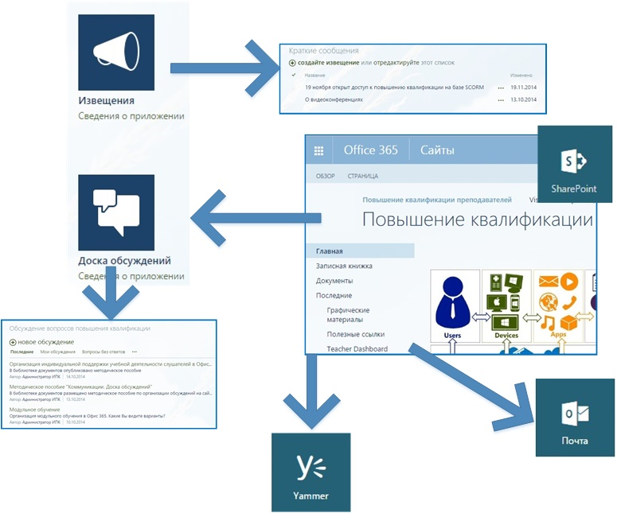
Рис. 23. Пример шаблона сайта семейства сайтов SharePoint Office 365 для педагога

Электронная библиотека
Основой является шаблон «Основной центр поиска» или «Корпоративный центр поиска (для крупных учебных заведений)». Веб-сайт для базового поиска. Содержит начальную страницу с полем поиска, которое направляет пользователей на страницу результатов поиска, а также страницу расширенного поиска.

Сценарий 6. Обучение с помощью Видео Office 365
С развитием средств доставки видео-контента видеоматериалы стали незаменимым средством в процессе обучения. Видеоматериалы можно создавать с помощью разнообразных приложений, например, Microsoft Office Mix, Microsoft Movie Maker [59].
Размещать видеоматериалы можно в сервисе Microsoft Office Mix, «Видео» Office 365 или в других, удобных для вас ресурсах, используя ссылки в списках ссылок на сайтах SharePoint (см. сценарий 5); или в файлах, размещенных в OneDrive (см. сценарий 2); на странице сайта SharePoint; в Microsoft Sway в виде специальной вставки; или в OneNote Online с помощью ссылки (вставки); или непосредственно при обсуждении в закрытой социальной сети Yammer. Ссылки на видео можно разослать с помощью писем Outlook или при формировании задания с помощью планировщика (Planner) группы Office 365 [29].
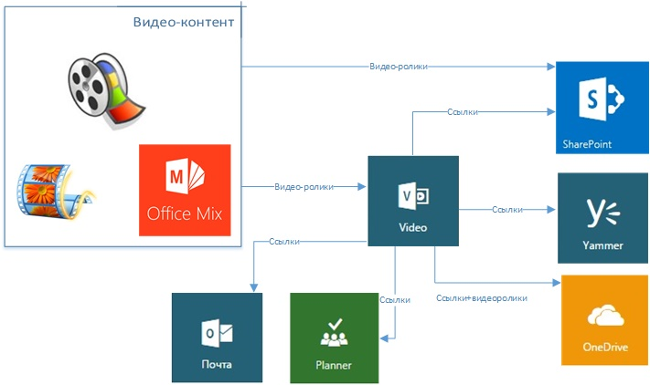

Рис. 24. Схема использования Video Office 365 и других интегрированных сервисов и приложений в целях обучения

Рекомендуемые шаблоны сайтов SharePoint при использовании видео-контента в обучении
Для сайтов SharePoint, использующих в качестве основного обучающего контента видеоматериалы, рекомендуется к основному шаблону учебного заведения добавить «Библиотека активов» для хранения мультимедийного контента [59]. При необходимости можно добавить дополнительные списки «Ссылки» для хранения ссылок из Видео Office 365 [59].
Более подробно о вариантах создания видео-контента можно прочитать в инструкции:
Преподавателю. Варианты создания видео-контента для использования в Office 365

Сценарий 7. Обучение и административная работа с применением Microsoft Visio
Возможности Visio не ограничиваются стандартными задачами, такими как рисование простых графиков или блок-схем. Содержание иллюстраций (плакатов, чертежей, противопожарных схем) зависит только от вашего воображения [60].
Визуализировать учебный контент, схемы персонала можно с помощью простых фигур [61], рисунков [62], блок-схем [63].
Добавление объектов Visio на сайты SharePoint открывает новые возможности в организации учебного процесса [64] и делает доступным как совместную работу с объектом, так и облегчает работу пользователя: позволяет создавать целые алгоритмы хода обучения или выполнения работ [64].
Приложение Microsoft Visio доступно для установки на персональном устройстве пользователям Office 365 [65].

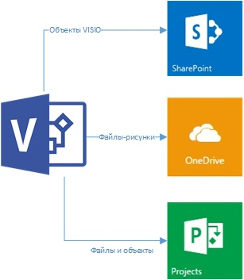
Рис. 25. Схема использования приложения Microsoft Visio для создания контента и наполнения файлового хранилища OneDrive и сайтов SharePoint и Project

Рекомендуемые шаблоны сайтов SharePoint для обучения с применением графических объектов Microsoft Visio
Используем стандартный шаблон «Репозиторий процессов Visio». Сайт для просмотра, сохранения и совместного использования схем процессов Visio.
Более подробно о вариантах создания разнообразного контента можно прочитать в инструкциях:
- Преподавателю. Создаем учебный контент с помощью Microsoft Visio,
- Администратору-организатору. Организация административно-хозяйственной деятельности в Office 365

Сценарий 8. Организация проектирования. Обучение с применением Project Online

Для построения образовательного процесса, опирающегося на потребности, способности и возможности всех субъектов, нужны современные методики и технологии, одним из таких является метод ведения проектов.
В основе проектной деятельности лежит развитие познавательных навыков, умений самостоятельно конструировать свои знания, ориентироваться в информационном пространстве, развитие критического и творческого мышления, умение увидеть, сформулировать и решить проблему.
Также учебным заведениям приходится воплощать различные замыслы, идеи и образы в виде конкретных корпоративных проектов, которые содержат этапы работ, планы, мероприятия и другие задачи для достижения цели проекта – создание уникальных работ, услуг и т.п.
Проектная деятельность включает в себя проведение управленческих мероприятий и решение специализированных задач. Каждый проект имеет свои характеристики:
•временные рамки.
•ограниченные ресурсы
•этапы, шаги и т.п.
Дополнить организацию проектной деятельности можно с помощью специальных приложений и сервисов, например, Microsoft Project [66] и Microsoft Project Online Office 365 [67].
Организация проектной деятельности в виде проекта «Список задач SharePoint» позволяет работать с проектным сайтом SharePoint с использованием разнообразного контента [68, 69]. Записная книжка сайта позволяет организовать базу знаний проекта [68]. Используются объекты Microsoft Visio (см. сценарий 7).

Рекомендуемые шаблоны сайтов SharePoint для обучения с применением Project Online
Для сайта для совместной работы над проектом и управления им достаточно использовать стандартный шаблон «Сайт проекта. При необходимости можно добавить «Библиотека рисунков» [68].
Этот шаблон сайта позволяет сосредоточить в одном месте все данные о состоянии и взаимодействии, а также артефакты, относящиеся к проекту.

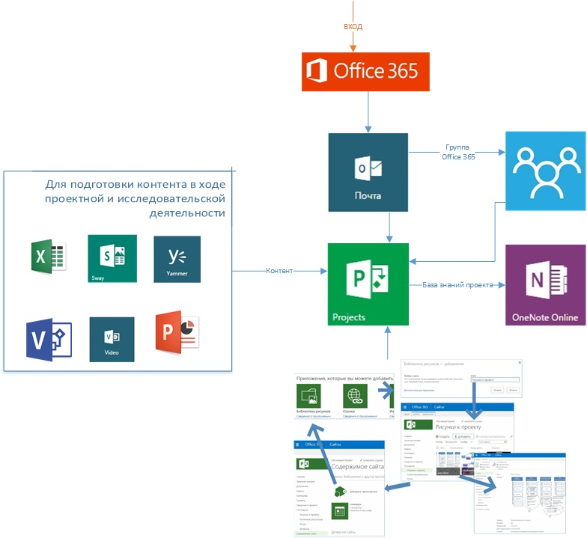
Рис. 26. Схема построения учебного проектирования с помощью Projects и других интегрированных сервисов, и приложений Office 365

Сценарий 9. Создаем электронные учебники. Обучение с применением Microsoft Sway
Вопросы создания эффективного контента для различных устройств (включая мобильные) всегда остро стоят перед педагогами. С помощью Microsoft Sway также можно быстро преобразовать ранее созданный контент в более наглядный, приспособленный для сенсорных устройств [45,51].
С помощью Microsoft Sway можно создавать анимированные учебники и учебные комплексы, адаптированные для сенсорных устройств и сложные схемы организации обучения на разных устройствах с применением интегрированных сервисов Office 365 [70,71].
На базе электронного учебника Microsoft Sway можно организовать повышение квалификации педагогов (см. методическую инструкцию «Администратору-организатору. Организация повышения квалификации средствами Microsoft Sway и Teams Office 365»).
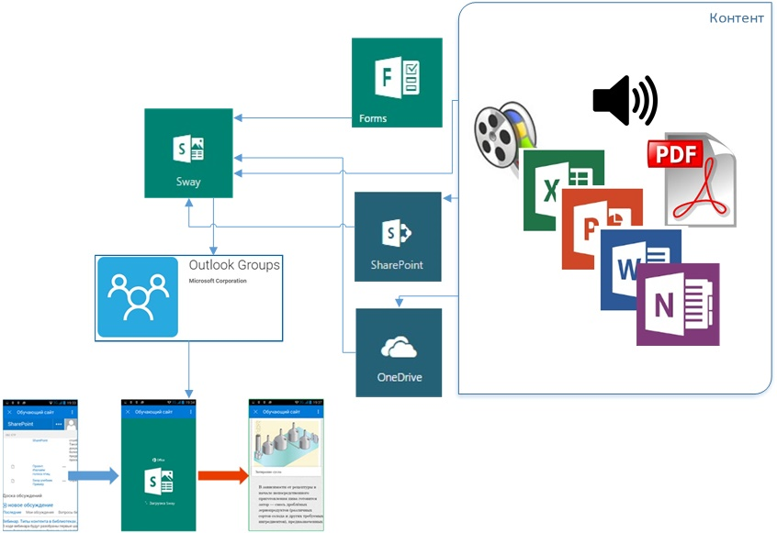

Рис. 27. Использование электронных Sway-учебников на мобильных устройствах

Рекомендуемые шаблоны сайтов SharePoint для обучения с применением Microsoft Sway

В качестве шаблона можно использовать стандартный шаблон сайта SharePoint и предусмотреть вставку кода объектов Sway на страницах сайта [43].
Более подробно о вариантах создания контента с помощью Microsoft Sway можно прочитать в инструкции:
Преподавателю. Создаем контент с помощью Sway

Сценарий 10. Анализ разнообразных данных с применением Power BI

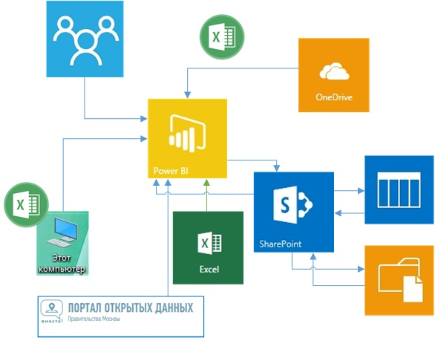
Рис. 28. Схема построения учебного процесса с использованием Power BI, других сервисов Office 365, открытых данных и локального устройства

Power BI — это облачная служба анализа, позволяющая любому пользователю
быстрее, эффективнее и нагляднее визуализировать и анализировать данные. Благодаря ей пользователи (административные работники, педагоги) получают доступ к простым и удобным панелям мониторинга с различными видами динамических данных, интерактивным отчетам и привлекательным визуализациям, помогающим оживить информацию [72,73].
Более подробно о вариантах использования Power BI можно в методической инструкции «Преподавателю. Используем Power BI в учебном процессе».

Сценарий 11. Контроль знаний в Office 365

Педагогические измерения — особая составная часть образовательной деятельности, сущность которой состоит в определении уровня соответствия результатов учебно-воспитательной работы установленным образовательным стандартам с помощью той или иной системы измерения. Педагогические измерения сводятся, как правило, к оценке уровня знаний.
Попутно можно отметить, что формирование системы знаний у учащихся – важнейшая цель образовательного процесса, кардинальная проблема педагогики. Отсутствие системы знаний делает невозможным создание системы педагогических измерений.
Педагогические измерения – это процесс, в котором творчески соединяются:
– знания об интересующем предмете или иначе педагогическая теория знаний и философская теория познания;
– эмпирическая измерительная система с отношениями, представляемая специально создаваемым множеством тщательно подобранных заданий возрастающей трудности. Что позволяет проверить уровень и структуру интересующих знаний.
Формы и методы такого контроля весьма многообразны.
По формам контроль распределяется на текущий, периодический и итоговый [74].
С помощью Office 365 можно:
  - Организовать устный контроль: беседу, интервью. Проведение опросов в ходе устной беседы. Организовать текущий и периодический контроль с помощью Skype для бизнеса [24].
  - Организовать письменную проверку знаний с использованием возможностей OneDrive, библиотек сайтов SharePoint, OneNote и почты Outlook (см. сценарии 1-4).
  - Организовать разнообразные опросы. Воспользоваться возможностями Yammer, организовать специальный опрос на сайте SharePoint c помощью списка SharePoint «Опрос», создать опрос в Microsoft Forms [75].
  - Создать тесты в Forms [76] (см. рис. 29). Более подробно об организации тестов можно узнать из методической инструкции «Преподавателю. Организация контроля знаний с помощью Forms».
  - Организовать изучение структурированных курсов и тестирование в приложении elearning365 Office 365 [77] (см. также методическую инструкцию: «Модератору. Использование приложения elearning365 Office 365 в учебном процессе»).
  - Провести педагогическое тестирование с использованием существующей системы тестирования LMS учебного заведения на сайтах SharePoint Office 365.
  - Создать адаптируемый тест – опрос с логикой ветвления [78].
  - Провести тестирование с помощью приложения elearning365 [77].

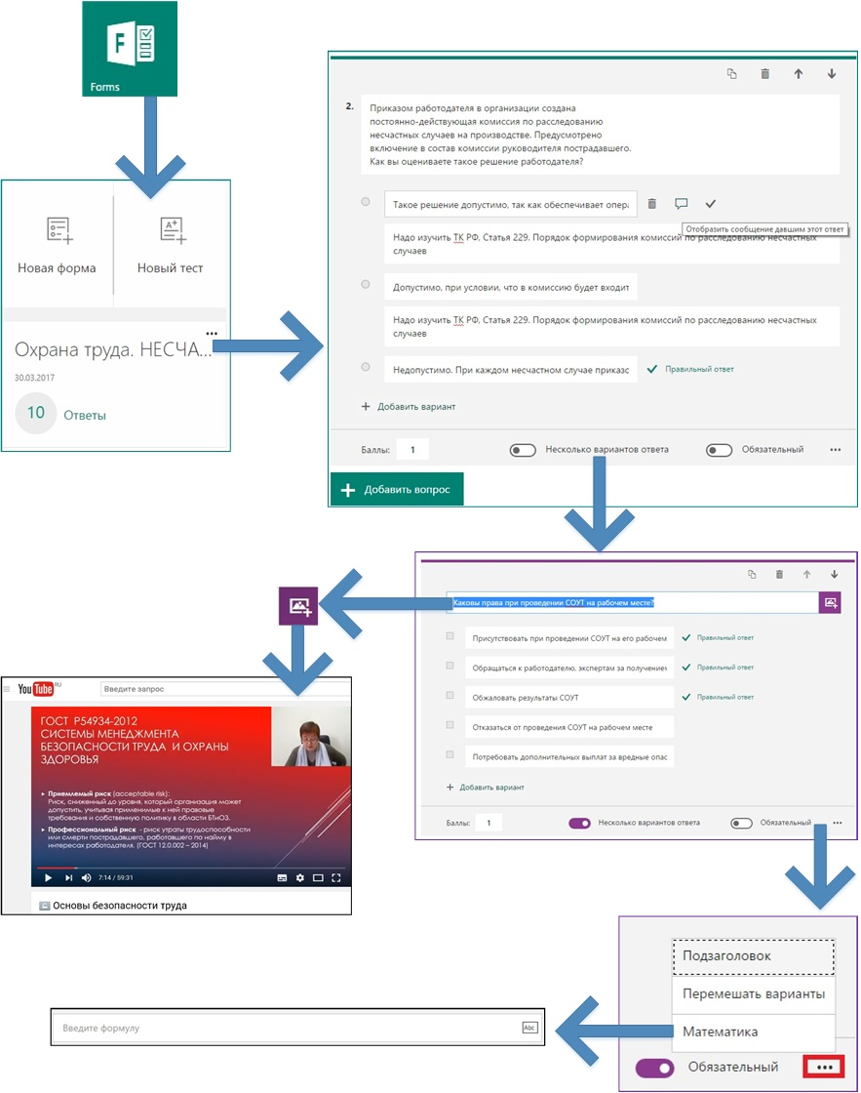
Рис. 29. Организация тестирования с помощью сервиса Forms Office 365
Более подробно об организации контроля знаний можно прочитать в инструкциях:
- Преподавателю. Организация контроля знаний в Office 365
- Пользователю. Как пройти онлайн-опрос или тест, созданные с помощью Microsoft Forms Office 365
- Преподавателю. Создание опросов и тестов в Office 365
- Модератору. Использование приложения elearning365 Office 365 в учебном процессе
- Преподавателю. Организация контроля знаний с помощью Forms
- Модератору. Использование приложения elearning365 Office 365 в учебном процессе

Сценарий 12. Использование Yammer в учебном процессе. Закрытые социальные сети в процессе обучения и в административно-хозяйственной работе
Yammer – это социальная сеть, созданная для удовлетворения потребностей организаций, которая решает задачи учебного процесса и сопровождает деятельность учебного заведения. Yammer служит как для организации внутрикорпоративного общения, так и для взаимодействия с внешней средой [79].
При организации обучения в группе Office 365 для взаимодействия групп потребуются возможности общения в Yammer, как для внутрикорпоративной социальной сети (в общей сети учебного заведения, а не только внутри групп), так и для общения, опять-таки в закрытой сети (доступ в сеть по приглашению на электронную почту) с внешними консультантами, другими участниками учебного процесса.
Этим определяется подход к методической работе преподавателей и администрированию Office 365 учебного заведения на предмет выбора вариантов использования закрытой социальной сети Yammer [14].
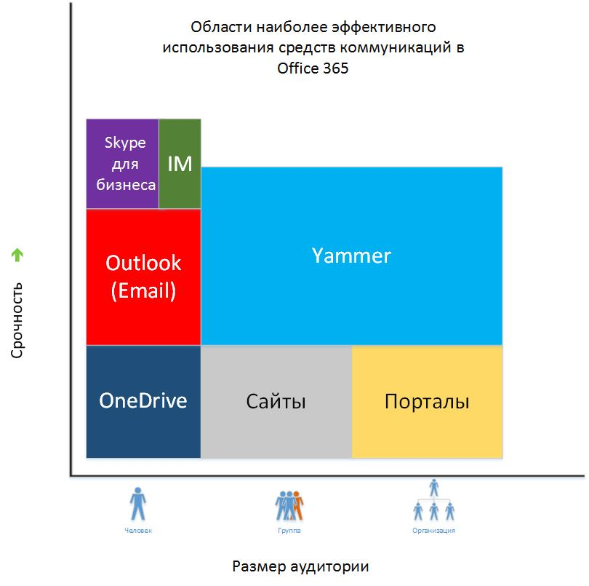
Рис. 30. Зависимость использования средств коммуникаций от срочности и размера аудитории
Обучение на протяжении всей жизни подразумевает, что все человеческое существование является постоянным процессом обучения, ведущим к усвоению понятий и к созданию системы ценностей путем комбинированного обучения, социальных действий и социальной активности. Социальное взаимодействие всех участников в процессе обучения может обеспечить закрытая социальная сеть Yammer [14].
В Yammer имеется возможность создать внешнюю сеть. Это социальная сеть, которая решает задачи учебного процесса и сопровождает деятельность учебного заведения при взаимодействии со внешней средой [80].

Более подробно об использовании Yammer можно прочитать в инструкциях:
- Организация индивидуальной поддержки учебной деятельности в Office 365
- Организация групповой учебной работы в Office 365

Рекомендации для продвинутых пользователей

Материал в этой книге представлен таким образом, что отследить самые последние улучшения и нововведения в Office 365 можно в постоянно обновляемых методических инструкциях, ссылки на которые имеются после каждого сценария.
Однако, это не исключает необходимости пользователям ознакомиться с последними нововведениями в Office 365. Например, планируется расширить возможности обучения в группах Office 365 за счет использования сервисов и приложений, таких, как обучение на основе группового чата Microsoft Teams [46-50], Yammer и т.д.
Кроме этого, в Office 365 и приложений к нему имеется ряд расширенных возможностей, знание которых значительно облегчают труд педагога и сотрудника учебного заведения.
Например,
- по мере развития системы вы столкнетесь с необходимостью менять представление стандартных библиотек и создавать собственные списки на сайтах SharePoint [39-41];
- со временем у вас может появиться необходимость детализации библиотек учебных материалов и официальных документов сайтов SharePoint и использовать для этого метаданные [81];
- использование Microsoft Flow позволяет значительно расширить возможности по созданию рабочих потоков в Office 365, которые автоматизируют деятельность педагога и административного работника [82], например, непосредственно в списках SharePoint в браузере:
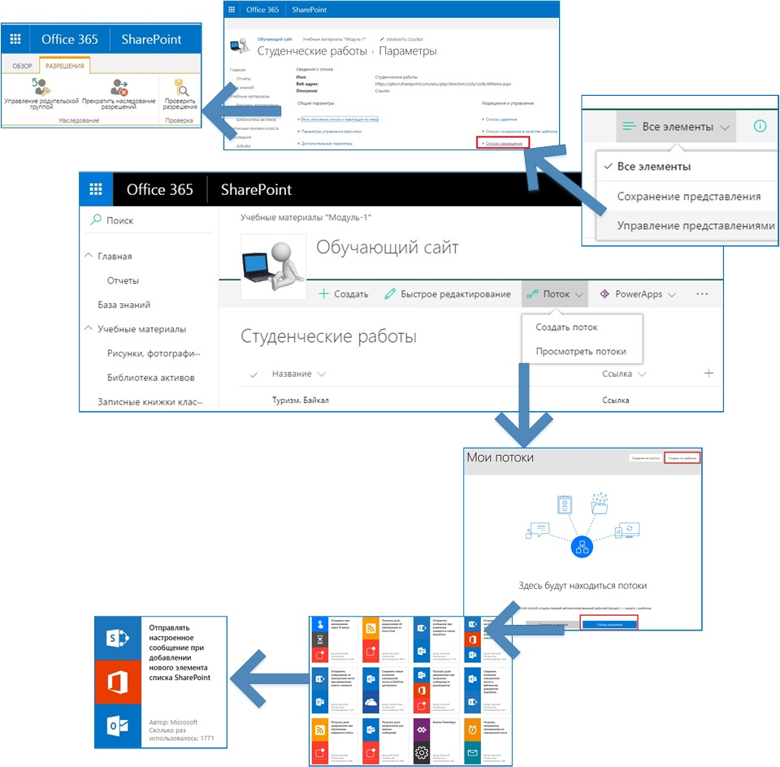
Рис. 31. Автоматизация списка SharePoint: создание потока (Microsoft Flow) для отправки настроенного сообщения в почту при добавлении нового элемента списка

- вам может понадобиться организация совместного редактирования документов в режиме реального времени [83];
- вы можете создавать, например, проектный инкубатор в Microsoft Project Online: Модератору. Создание проектного инкубатора в Office 365;
- вы можете организовать обучение с помощью Delve [84,85];
- можно воспользоваться средствами иммерсивного чтения [86];
- или, например, расширить возможности обучения с помощью использования мобильных устройств [44,45,49];
- можно воспользоваться новыми возможностями при обучении с помощью приложения elearning365: «Модератору. Использование приложения elearning365 в учебном процессе».
- интегрированные сервисы Office 365 существенно сокращают временные затраты на принятие решений и совместную работу сотрудников учебного заведения. Вы можете с помощью технологии Microsoft Office 356 оптимизировать процессы управления крупным образовательным комплексом [87].
- расширение практики применения независимого контроля знаний обучающихся и обеспечение прозрачности содержания обучения связано с организацией контроля знаний в Office 365. Вы можете сделать контроль за ходом обучения прозрачным. Подробности в статье «Microsoft Office 365 в образовании. Примеры обеспечения прозрачности содержания обучения» [88].

Глава IV.Развертывание и внедрение комплексного решения
Информатизация образования, как и информатизация общества претерпевает бурное развитие. Сейчас редкое учебное заведение не использует в своей работе информационно-коммуникационные технологии в образовательной и управленческой деятельности [89,90].
Как создать информационную среду учебного заведения за 5 шагов с использованием новых технологий?
Остановимся сначала на краткой схеме действий (шагов), каждый из шагов будет рассмотрен ниже на схемах с пояснениями.

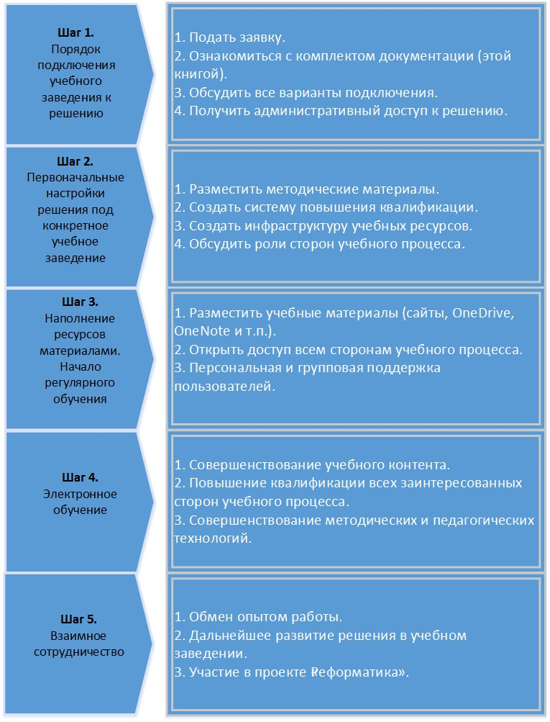

Шаг 1. Порядок подключения учебного заведения
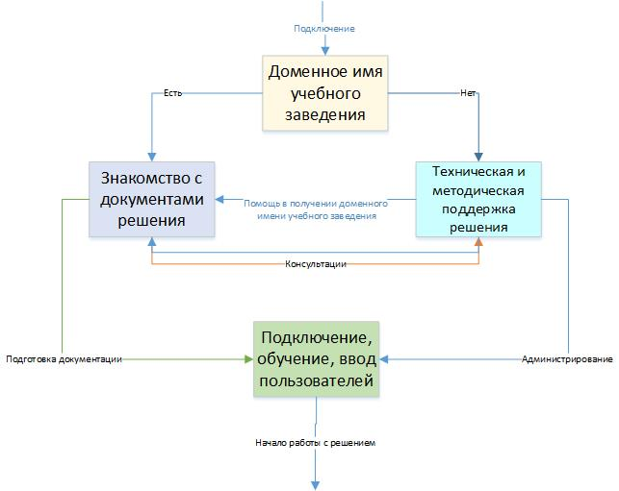
Рис. 32. Порядок подключения учебного заведения. Шаг 1
- Подать заявку по рекомендованному адресу с предоставлением официальной информации об учебном заведении и домене. Наличие домена учебного заведения – обязательное. При отсутствии доменного имени обратиться за помощью к представителям решения или по адресу o365edurus@microsoft.com.
- Ознакомиться с документами «Описание комплексного решения» и «Набор сценариев и шаблонов компонент комплексного решения». Подготовить необходимую документацию.
- Обсудить варианты подключения, уточнить со специалистами порядок взаимодействия, желаемый набор сервисов, особенности ведения учебного процесса, помощь по вопросам доменного имени учебного заведения. Набор выбранных сервисов определяет дальнейшую настройку решения (например, для подключения закрытой социальной сети Yammer необходимо вносить дополнительные доменные записи).
- Получить административный доступ к решению. Подготовить специалиста для работы с решением. Определить роли пользователей в системе. Начать ввод учетных записей по ролям пользователей.

Шаг 2. Первоначальные настройки решения под конкретное учебное заведение
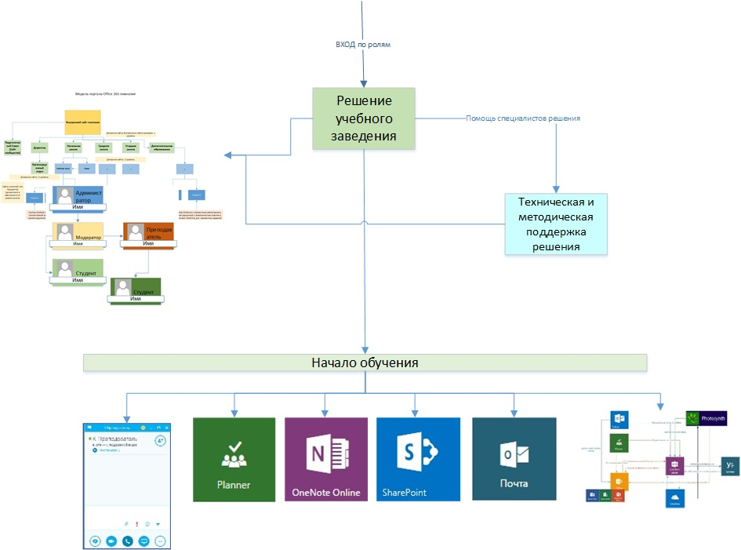
Рис. 33. Первоначальные настройки решения под конкретное УЗ. Шаг 2
- Решение состоит из закрытой части, которая предполагает персональный доступ участников учебного процесса по имени и паролю, предоставляемым учебным заведением.
Разместить и обеспечить доступ любым удобным способом к методическим материалам для пользователей, впервые начинающих работать с решением, по соответствующим ролям в учебном процессе (по аналогии с предыдущими решениями о ролях в системе можно ознакомиться в электронной книге [1]).
- В закрытой части портала учебного заведения создать систему сайтов (после обсуждения структуры с коллегами или специалистами) на основе рекомендуемых для учебных заведений шаблонов (см. документ «Набор сценариев и шаблонов компонент комплексного решения»), соответствующих действующей структуре учебного заведения и одновременно организовать постоянно действующий ресурс повышения квалификации всех сторон учебного процесса.

Шаг 3. Наполнение сайтов учебными, служебными и прочими материалами. Начало регулярного обучения
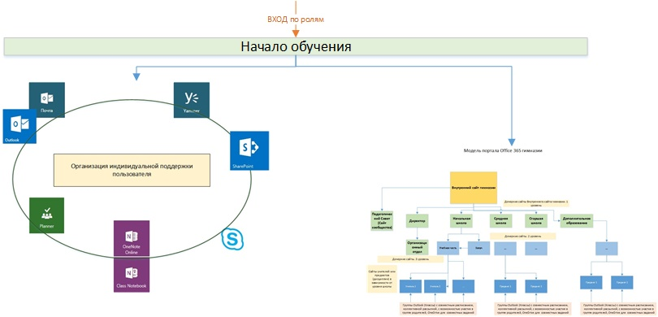
Рис. 34. Наполнение ресурсов Office 365 учебным контентом. Шаг 3
- В ранее созданной закрытой части портала (семействе сайтов) для обучения добавить служебную и учебную информацию. Перенести из ранее использованных систем учебный контент, ссылки и т.п. Открыть доступ прочим сторонам учебного процесса на конкретном ресурсе (например, сайте или в OneNote Online) и начать процесс обучения с постепенной публикацией необходимого обучающего контента.
- Проводить персональную поддержку обучаемых в ходе обучения с возможностью организации групповой работы в специальных элементах сайта и дополнительных интегрированных сервисов (см. документ «Набор сценариев и шаблонов компонент комплексного решения»).

Шаг 4. Электронное обучение в учебном заведении
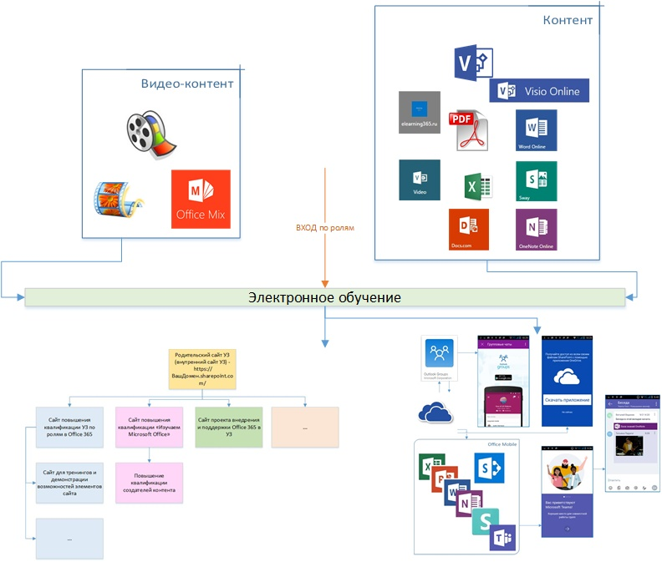
Рис. 35. Электронное обучение в УЗ по сценариям. Шаг 4
- В рамках повышения квалификации всех заинтересованных сторон учебного процесса обсудить необходимость подключения дополнительных сервисов для совершенствования учебного процесса.
- Задействовать новые педагогические подходы при использовании информационных технологий, организовать персонифицированное обучение с одновременным партнерством. Работать над совершенствованием учебного контента.

Шаг 5. Налаживание взаимного сотрудничества и совершенствование электронного обучения

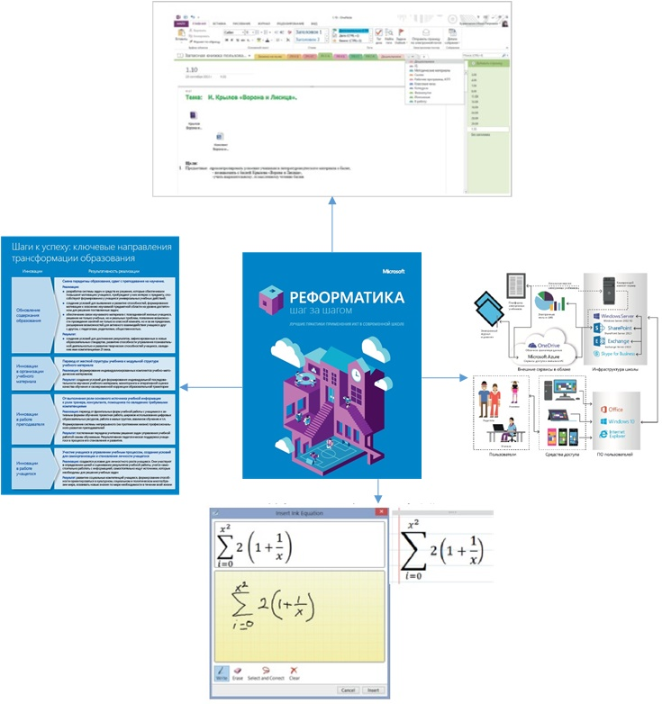
Рис. 36. Взаимное сотрудничество и совершенствование. Шаг 5
- В рамках работы на основе единой платформы имеется возможность обмена опытом работы: контентом, новыми формами проведения занятий и т.п.
- Необходимо принять участие в работе коллектива педагогов по проекту «Реформатика» [3].
- По мере совершенствования и развития платформы применять новые возможности в дальнейшем развитии электронного обучения в учебном заведении.

ПРИЛОЖЕНИЕ 1.
Видеозаписи тематических вебинаров 2016-2017 уч. года

27 октября | Организация обучения с помощью elearning365 в Office 365. Пользователи и роли  Обзор публикаций октября месяца. Установка приложения, регистрация по ролям, общедоступные учебники, инструкция пользователя, особенности создания курсов и тестов, формирование групп, активация обучения, ведомости. | http://wcc.on24.com/webcast/previewlobby?e=1280979&k=24747609B2759C6D51E8B231414D9F5A
24 ноября | Организация обучения с помощью сайтов SharePoint Office 365. Новые возможности главной страницы SharePoint  Обзор публикаций ноября месяца. Использование нового представления списков и библиотек сайта, шаблоны сайтов, интеграция сайтов SharePoint с другими сервисами Office 365. Обзор публикаций на эти темы. | http://wcc.on24.com/webcast/previewlobby?e=1281111&k=922EBBF1B656E2A7A3A29AFE83EFD365
29 декабря | Новое в Группах Office 365. Microsoft Classroom  Обзор публикаций декабря месяца. Варианты организации групп обучающихся. Налаживание эффективных коммуникаций и эффективного сотрудничества в группе (классе). Особенности обучения в группе Office 365. | http://wcc.on24.com/webcast/previewlobby?e=1281147&k=38FF8DD16006CEF8EB46423FB2A301FF
26 января | Контроль знаний в Office 365  Обзор публикаций за последнюю половину 2016 года. Возможные варианты организации контроля знаний с помощью интегрированных сервисов и приложений Office 365 (Forms, OneDrive, SharePoint, Excel, Skype для бизнеса, Yammer и специализированные приложения). | http://wcc.on24.com/webcast/previewlobby?e=1281177&k=A29F8AC9CBC0E598D713D700070A8E80
16 февраля | Возможные схемы и варианты организации обучения в Office 365. Новые возможности  Обзор публикаций января и февраля месяцев.  - Группы Office 365  - OneNote  - OneDrive  - Сайты SharePoint  - Sway | http://wcc.on24.com/webcast/previewlobby?e=1281209&k=420DCE73F22585DA7F37AE9775610B6A
23 марта | Варианты использования в учебном процессе OneNote, Class Notebook и Staff Notebook Office 365  Обзор публикаций марта месяца. Организация повышения квалификации преподавателей и Staff Notebook. Особенности организации учебного процесса с помощью Class Notebook. | http://wcc.on24.com/webcast/previewlobby?e=1281342&k=00E93E4C59F8156AF4AB5F58B3E19477
27 апреля | Обучающий контент в Office 365 учебного заведения. Особенности создания  Обзор публикаций апреля месяца. Обзор публикаций на тему создания контента.  Библиотеки курса, мультимедийный контент, практические задания, тесты и т.п. Использование возможностей интегрированных сервисов и приложений Office 365. | http://wcc.on24.com/webcast/previewlobby?e=1281362&k=67CA75F59FCA9BF9D455D5D90DB7D6DF
25 мая | Особенности организации работы по ролям в ходе учебного процесса в Office 365  Обзор публикаций мая месяца. Методическая работа. Организация повышения квалификации средствами Office 365. Использование новых возможностей сервисов Office 365. Поддержка мобильного обучения. | http://wcc.on24.com/webcast/previewlobby?e=1372546&k=EE4049267FA075BB66A8687F09734BE4

ПРИЛОЖЕНИЕ 2.
Создание шаблонов сайтов
Вы можете создавать надежные приложения SharePoint, которые содержат набор источников данных, доступных пользователям представлений и форм, настраиваемые рабочие процессы и т. д. После создания сайта бизнес-решения можно начать использовать его непосредственно в среде SharePoint. Кроме того, можно превратить решение в шаблон, развернуть в другой среде и сделать его доступными для пользователей, чтобы они могли создавать новые сайты на его основе.
При сохранении сайта SharePoint семейства сайтов учебного заведения в шаблоне записывается общая структура сайта — его списки и библиотеки, представления и формы, а также рабочие процессы [38].
Помимо этих компонентов возможно включить в шаблон контент сайта, например, документы, хранящиеся в библиотеках документов. Пользователи сайта при этом получат образцы контента, например, для начала работы с сайтом. Однако имеются ограничения на размер шаблона.
Большинство объектов на сайте добавляются в шаблон. Тем не менее, существуют несколько объектов и функций, которые не поддерживаются.
- Поддерживаются: списки, библиотеки, внешние списки, подключения к источникам данных, представления списков и данных, настраиваемые формы, рабочие процессы, типы контента, настраиваемые действия, навигация, страницы сайта, главные страницы, модули и веб-шаблоны.
- Не поддерживаются: настроенные разрешения, запущенные экземпляры рабочих процессов, журнал версий элементов списка, задачи рабочих процессов, связанные с запущенными рабочими процессами, значения полей пользователей или групп, значения полей таксономии, страницы и сайты публикации, личные сайты, а также ассоциированные функции.
Используя встроенные шаблоны сайтов в качестве основы для создания необходимого набора шаблонов сайтов конкретного учебного заведения, можно достаточно быстро создать семейство сайтов для организации образовательного процесса любого уровня.

Набор шаблонов сайтов SharePoint по итогам рассмотрения сценариев
Общий шаблон сайта учебного заведения с контентом
Создается на основе встроенного шаблона «Сайт группы» группы шаблонов «Совместная работа». К существующей библиотеке документов и сайту добавляются:
- списки «Рекомендуемые ссылки», «Ссылки на видеоматериалы (уроки и т.п.), «Доска обсуждений».
- Библиотека рисунков.
- На главную страницу сайта добавляется веб-часть «Сведения о контакте», чтобы предоставить всем посетителям сайта контактную информацию о модераторе курса – сайта.
- В библиотеку документов добавляем инструкции для пользователей [38].

Педагогический Совет
Используется встроенный шаблон «Сайт сообщества»: место, где участники сообщества обсуждают темы, представляющие общий интерес. Участники могут просматривать и находить соответствующий контент, изучая категории, сортируя обсуждения по популярности или отбирая только те сообщения, для которых есть лучший ответ. Участники получают баллы репутации, внося свой вклад в деятельность сообщества, например, начиная обсуждения и публикуя ответы в них, помечая сообщения как понравившиеся и выбирая лучшие ответы.

Шаблоны сайтов структурных подразделений
За основу принимается шаблон «Сайт группы» группы шаблонов «Совместная работа» и добавляется список «Ссылки» и «Извещения (объявления)».

Шаблоны семейства сайтов для поддержки методической работы
В семействе сайтов использование сочетание сайтов с шаблонами:
- Общий шаблон сайта учебного заведения
- Шаблон «Сайт сообщества»
- Шаблон многостраничного сайта для разработчиков контента. На каждой странице используется «Библиотека документов» и веб-часть для добавления кода внедрения [43]
- Шаблон, состоящий из одного списка «Отслеживание вопросов» и формы InfoPath на его основе. Служит для накопления методических вопросов с возможностью последующего поиска ответов на сайте с помощью инструмента «Поиск на этом сайте». Подробнее можно прочитать в статье [56].

Шаблон сайта дисциплины
Шаблон сайта дисциплины строится на основе общего шаблона сайта учебного заведения и к нему добавляются дополнительные библиотеки, построенные на основе шаблона библиотек [57]. Кроме этого, можно добавить несколько списков «Ссылки» для организации более тематических списков по нужным ссылкам на образовательные ресурсы.

Шаблон сайта педагога

Шаблон сайта педагога строится на основе общего шаблона сайта SharePoint учебного заведения, и к нему добавляются разнообразные элементы для организации коммуникаций:
- Список «Извещения».
- Список «Доска обсуждений».
- Опросы (при необходимости, есть возможность встроить опросы Microsoft Forms [43,58]).

Рекомендуемые шаблоны сайтов SharePoint для обучения с применением графических объектов Microsoft Visio
Используем стандартный шаблон «Репозиторий процессов Visio». Сайт для просмотра, сохранения и совместного использования схем процессов Visio. Он содержит версионную библиотеку документов и шаблоны базовых блок-схем, кроссфункциональных блок-схем и схем BPMN.

Рекомендуемые шаблоны сайтов SharePoint при использовании видео-контента в обучении
Для сайтов SharePoint, использующих в качестве основного обучающего контента видеоматериалы, рекомендуется к основному шаблону учебного заведения добавить «Библиотека активов» для хранения мультимедийного контента. При необходимости можно добавить дополнительные списки «Ссылки» для хранения ссылок из Видео Office 365.

Рекомендуемые шаблоны сайтов SharePoint для обучения с применением Microsoft Sway
В качестве шаблона можно использовать стандартный шаблон сайта SharePoint и предусмотреть вставку кода объектов Sway на страницах сайта [43].

Рекомендуемые шаблоны сайтов SharePoint для обучения с применением Microsoft Photosynth
В качестве шаблона можно использовать стандартный шаблон сайта SharePoint и предусмотреть вставку кода объектов Sway на страницах сайта [43].

Список использованной и рекомендуемой литературы
- Веденев В., Сидоров П. Применение платформы Microsoft Learning Gateway и онлайн-сервисов Microsoft Live@edu в образовании / Microsoft. 2009. C. 456.
- Microsoft Office 365 в образовании. Основные сервисы
- Реформатика. Книга
- Office 365 профессиональный плюс
- Windows Authentication
- Интеграция локальных удостоверений с Azure Active Directory
- Microsoft Azure Active Directory
- Microsoft Office 365 в образовании. Подключение и порядок получения бесплатного для образовательных учреждений тарифного плана Е1, уведомления
- Microsoft Office 365 в образовании. Вход в Office 365
- Microsoft Office 365 в образовании. Что мы видим после входа в Office 365? Нововведения
- Microsoft Office 365 в образовании. Первые шаги: Delve, Видео
- Microsoft Office 365 в образовании. Семейство сайтов SharePoint. Введение
- Microsoft Office 365 в образовании. Приложение магазина Office elearning365. Установка и настройка
- Microsoft Office 365 в образовании. Использование Yammer в учебном процессе
- Microsoft Office 365 в образовании. Office 365 Pro Plus и обучение на сайтах SharePoint. Часть 1. Outlook 2016 и Word
- Microsoft Office 365 в образовании. Первые шаги на обновленных сайтах SharePoint
- Microsoft Office 365 в образовании. Определение ролей участников образовательного процесса в Office 365. Работа по ролям
- Microsoft Office 365 в образовании. Работаем в группе Outlook. Используем преимущества Outlook 2016
- Microsoft Office 365 в образовании. Новое в определении ролей участников образовательного процесса в Office 365
- Microsoft Office 365 в образовании. Office 365 Pro Plus и обучение на сайтах SharePoint. Часть 2. PowerPoint и Excel
- Microsoft Office 365 в образовании. Office 365 Pro Plus и обучение на сайтах SharePoint. Часть 3. Excel
- Microsoft Office 365 в образовании. Первые шаги: Outlook, Lync, Календарь, OneDrive
- Microsoft Office 365 в образовании. Lync. Планируем собрания
- Microsoft Office 365 в образовании. «Skype для бизнеса» - единая коммуникационная платформа
- Microsoft Office 365 в образовании. Lync. Управление заметками OneNote. Управление содержимым для показа: рабочий стол. Вложения
- Microsoft Office 365 в образовании. Использование Skype для бизнеса в учебном процессе
- Microsoft Office 365 в образовании. Организация модульного обучения в OneDrive
- Microsoft Office 365 в образовании. Поддержка пользователей при модульном обучении в OneDrive средствами Yammer
- Microsoft Office 365 в образовании. Организуем учебную деятельность в Office 365 с помощью нового сервиса Planner
- Microsoft Office 365 в образовании. Групповая работа в Microsoft Planner
- Microsoft Office 365 в образовании. Работа преподавателя с Class Notebook
- Microsoft Office 365 в образовании. Новые возможности в организации обучения в группе Office 365
- Microsoft Office 365 в образовании. Организация обучения в группе Office 365. Примеры
- Microsoft Office 365 в образовании. Yammer – корпоративная частная социальная сеть
- Microsoft Office 365 в образовании. Вариант организации дистанционного онлайн-выступления средствами Office Mix, Skype для бизнеса (Lync) и Yammer
- Microsoft Office 365 в образовании. Новая домашняя страница SharePoint
- Microsoft Office 365 в образовании. «Сайты» SharePoint. Шаблоны
- Microsoft Office 365 в образовании. Использование библиотек и списков сайтов SharePoint. Обзор
- Microsoft Office 365 в образовании. Использование библиотек сайтов SharePoint. Начало
- Microsoft Office 365 в образовании. Использование библиотек сайтов SharePoint. Продолжение
- Microsoft Office 365 в образовании. Использование списков сайтов SharePoint
- Microsoft Office 365 в образовании. Приложения для сайтов SharePoint
- Microsoft Office 365 в образовании. Контент сайтов SharePoint и вставка кода внедрения. Внедрение видео с портала Office 365 Видео на сайт SharePoint
- Microsoft Office 365 в образовании. Мобильное приложение SharePoint
- Microsoft Office 365 в образовании. Мобильная работа в группе Office 365
- Microsoft Office 365 в образовании. Варианты организации обучения в чате Microsoft Teams. Начало
- Microsoft Office 365 в образовании. Технология проведения учебных занятий в чате Microsoft Teams. Примеры
- Microsoft Office 365 в образовании. Варианты организации обучения в чате Microsoft Teams. Продолжение
- Microsoft Office 365 в образовании. Мобильное обучение в группе Office 365 с помощью Microsoft Teams
- Microsoft Office 365 в образовании. Использование приложения Microsoft StaffHub в учебном процессе
- Microsoft Office 365 в образовании. Создаем контент с помощью Sway
- Microsoft Office 365 в образовании. OneDrive и сайты SharePoint Office 365
- Microsoft Office 365 в образовании. Работа с файлами в OneDrive. Нововведения
- Обновления OneNote Class Notebook, средств обучения и Office Lens
- Microsoft Office 365 в образовании. Повышение квалификации педагогов и Staff Notebook
- Microsoft Office 365 в образовании. Организуем методическую поддержку пользователей в Office 365
- Microsoft Office 365 в образовании. Создание приложений сайта SharePoint. Шаблоны библиотек
- Microsoft Office 365 в образовании. Организация контроля знаний в Office 365. Продолжение. Варианты проведения тестирования
- Microsoft Office 365 в образовании. Мультимедиа-контент, библиотеки сайтов SharePoint, Visio и сервисы Office 365
- Microsoft Office 365 в образовании. Подготовка контента к проектной и исследовательской деятельности средствами Microsoft Visio
- Microsoft Visio для образовательных учреждений. Визуализация данных с помощью простых фигур
- Microsoft Visio для образовательных учреждений. Визуализация данных с помощью простых фигур, связываем с данными. Создаем схемы из рисунков и простых фигур
- Microsoft Visio для образовательных учреждений. Простые блок-схемы. Сценарии использования
- Microsoft Office 365 в образовании. Visio и сайты SharePoint Office 365
- Microsoft Visio для образовательных учреждений. Приобретение Visio Pro для Office 365 для учебы
- Об организации проектирования в образовательных учреждениях. Office 365 и Microsoft Project
- Project Online в образовании. Введение
- Project Online в образовании. Проект «Список задач SharePoint»: записная книжка, библиотека рисунков
- Project Online в образовании. Проект «Список задач SharePoint»: библиотеки. Совместная работа над документами
- Microsoft Office 365 в образовании. Первые шаги. Организация начала обучения с помощью OneDrive, OneNote, Sway и Project
- Microsoft Office 365 в образовании. Организуем обучение с помощью Sway
- Microsoft Office 365 в образовании. Расширенные возможности Power BI для анализа и визуализации данных
- Microsoft Office 365 в образовании. Организация анализа данных с использованием Power BI
- Microsoft Office 365 в образовании. Организация контроля знаний в Office 365. Начало. Варианты проведения устного, письменного контроля и опросов
- Microsoft Office 365 в образовании. Новое в организации обучения в Office 365 с помощью Microsoft Forms: формы опросов
- Microsoft Office 365 в образовании. Новое в организации обучения в Office 365 с помощью Microsoft Forms: тесты
- Microsoft Office 365 в образовании. Приложение elearning365. Работа по ролям: преподаватель
- Microsoft Office 365 в образовании. Создание обучающих опросов с ветвлением в Microsoft Forms
- Microsoft Office 365 в образовании. Первые шаги: Yammer – частная социальная сеть
- Microsoft Office 365 в образовании. Yammer – внешняя частная социальная сеть
- Microsoft Office 365 в образовании. Использование метаданных в библиотеках сайтов SharePoint
- Microsoft Office 365 в образовании. Автоматизируем списки SharePoint с помощью Microsoft Flow
- Microsoft Office 365 в образовании. Применение в учебном процессе совместного редактирования и соавторства в реальном времени
- Microsoft Office 365 в образовании. Использование Delve в учебном процессе
- Microsoft Office 365 в образовании. Новое в использовании Delve в учебном процессе
- Microsoft Office 365 в образовании. Иммерсивное чтение в Word online. Как использовать в обучении?
- Microsoft Office 365 в образовании. Организация административно-хозяйственной деятельности в Office 365. Примеры
- Microsoft Office 365 в образовании. Примеры обеспечения прозрачности содержания обучения
- Информационная среда школы
- Тенденции в развитии e-Learning на примере решений Microsoft

